ФЕДЕРАЛЬНОЕ ГОСУДАРСТВЕННОЕ БЮДЖЕТНОЕ ОБРАЗОВАТЕЛЬНОЕ УЧРЕЖДЕНИЕ ВЫСШЕГО ОБРАЗОВАНИЯ «САНКТ-ПЕТЕРБУРГСКИЙ ГОСУДАРСТВЕННЫЙ УНИВЕРСИТЕТ»
(СПбГУ)

Институт наук о Земле

Кафедра страноведения и международного туризма

ЗЕЛЯНИНА Ольга Александровна

Магистерская диссертация

Технологии расширенной реальности в развитии дестинации

Уровень образования: магистратура
Направление: 43.04.02 «Туризм»
Основная образовательная программа: BM5696 «Менеджмент туристских дестинаций»

Научный руководитель:
к.э.н., ст. преподаватель
кафедры страноведения и
международного туризма,
Тестина Яна Сергеевна

Рецензент:
Начальник отдела туризма и
региональных связей управления
экономического развития
администрации Великоустюгского
муниципального округа,
Боринская Наталья Павловна

Санкт-Петербург
2023
Аннотация
В данной выпускной квалификационной работе исследуются технологии расширенной реальности в развитии туристских дестинаций. Рассмотрены теоретические аспекты технологий расширенной реальности: даны определения понятий технологий дополненной, виртуальной, смешанной реальностей, а также их классификация, изучена история возникновения технологий и области их применения. Проанализировано применение технологий в туристских дестинациях Российской Федерации, выявлены их преимущества и недостатки, определен туристский потенциал дестинации «Вотчина Деда Мороза» и обосновано внедрение технологий расширенной реальности для этой дестинации.
Особое внимание уделено разработке проекта парка расширенной реальности на Вотчине Деда Мороза, для этого был проведен опрос потенциальных потребителей, маркетинговые анализы парка, территориальное обоснование месторасположения парка и расчёт экономической эффективности. Результатом проведенного исследования является разработанные рекомендации по реализации парка расширенной реальности. Структура работы включает в себя введение, три главы, заключение, список использованной литературы и Интернет-источников, приложение.
Ключевые слова: технологии расширенной реальности, дополненная реальность, виртуальная реальность, смешанная реальность, туристская дестинация, туризм, Вотчина Деда Мороза.

Abstract
This thesis examines the technology of extended reality in the development of tourist destinations. Theoretical aspects of extended reality technologies are considered: definitions of the concepts of augmented, virtual, mixed reality technologies, as well as their classification, the history of the emergence of technology and the field of their application. The application of technologies in tourist destinations of the Russian Federation was analyzed, their advantages and disadvantages were identified, the tourist potential of the destination «Father Frost's Votchina» was determined and the introduction of extended reality technologies for this destination was justified.
Particular attention is paid to the development of the project of augmented reality park at the «Father Frost's Votchina», for this purpose there was conducted a survey of potential consumers, marketing analysis of the park, territorial justification of the park location and calculation of economic efficiency. The result of the study is the developed recommendations for the implementation of the park extended reality. The structure of the work includes an introduction, three chapters, a conclusion, a list of references and Internet sources, and an appendix.
Keywords: Extended reality technologies, augmented reality, virtual reality, mixed reality, tourist destination, tourism, Father Frost's Votchina.

СОДЕРЖАНИЕ
ВВЕДЕНИЕ 5
1 Теоретические аспекты технологий расширенной реальности 7
1.1 Понятие и классификация технологий расширенной реальности 7
1.2 История возникновения технологий расширенной реальности 13
1.3 Области применения технологий расширенной реальности 22
2 Анализ рынка технологий расширенной реальности и туристской дестинации «Вотчина Деда Мороза» 33
2.1 Применение технологий расширенной реальности в туристских дестинациях РФ: преимущества и недостатки 33
2.2 Туристский потенциал дестинации «Вотчина Деда Мороза» 48
2.3 Обоснование необходимости внедрения технологий расширенной реальности на Вотчине Деда Мороза 54
3 Внедрение технологий расширенной реальности в туристскую дестинацию «Вотчина Деда Мороза» 63
3.1 Разработка проекта по внедрению технологий расширенной реальности на Вотчине Деда Мороза 63
3.2 Территориальное обоснование месторасположения парка расширенной реальности 67
3.3 Маркетинговые исследования проекта парка расширенной реальности 71
3.4 Расчёт экономической эффективности реализации проекта парка расширенной реальности 76
3.5 Рекомендации по внедрению технологий расширенной реальности на Вотчине Деда Мороза 81
ЗАКЛЮЧЕНИЕ 85
СПИСОК ИСПОЛЬЗОВАННЫХ ИСТОЧНИКОВ 87
ПРИЛОЖЕНИЕ 1 94

ВВЕДЕНИЕ

В современных реалиях новой экономики наличие технологий расширенной реальности становится важным фактором посещаемости туристских дестинаций. Дестинации, не использующие технологии для своего развития, в большинстве случаев уступают по привлекательности тем, которые это делают.
Использование инновационных технологий в туризме, таких как технологии дополненной, виртуальной и смешанной реальности, является актуальным, ведь уровень образования населения растет, а вместе с ним и заинтересованность различными технологиями. С помощью их посетители могут получить более наглядную и запоминающуюся информацию, что позволит узнать много нового и интересного. Повышение посещаемости дестинации позволит реализовывать новые проекты.
Исходя из всего этого, использование технологий расширенной реальности в туристской дестинации позволит заинтересовать посетителей и остаться актуальными для посещения. Ведь расширенная реальность является трендом, что отразится на посещаемости при правильной подаче.
Актуальность разработки проекта внедрения технологий расширенной реальности в туристскую дестинацию обусловлена необходимостью соответствовать инновационным процессам, затрагивающим современные технологии VR/AR/MR, позволяющие по-новому получать визуальную информацию и увеличивать привлекательность дестинации.
Объектом работы являются технологии расширенной реальности, применяемые в туристских дестинациях.
Предметом исследования выступает использование технологий расширенной реальности для повышения привлекательности туристской дестинации «Вотчина Деда Мороза».
Цель исследования: разработка рекомендаций по внедрению технологий расширенной реальности на Вотчине Деда Мороза для увеличения привлекательности дестинации.
Для реализации данной цели необходимо решить следующие задачи:
- Раскрыть понятие «Технологии расширенной реальности» и изучить их классификацию.
- Исследовать области применения технологий расширенной реальности.
- Рассмотреть практику применения технологий расширенной реальности в туристских дестинациях РФ, выделить их преимущества и недостатки.
- Проанализировать туристский потенциал дестинации «Вотчина Деда Мороза».
- Выявить необходимость внедрения технологий расширенной реальности на Вотчине Деда Мороза.
- Разработать проект по внедрению технологий расширенной реальности на Вотчине Деда Мороза.
- Дать рекомендации по реализации проекта.
В ходе работы были применены следующие методы: анализ и систематизация литературы по проблеме, мониторинг интернет-ресурсов, опрос, анализов факторов микросреды с использованием модели 5 конкурентных сил по М. Портеру и факторов макросреды с применением маркетингового инструмента PEST-анализа, SWOT-анализ.
Теоретическая значимость состоит в систематизации теоретических изысканий по проблеме исследования.
Практическая значимость заключается в том, что полное или частичное внедрение предложенных проектных рекомендаций позволит повысить привлекательность туристской дестинации.
Структура работы включает в себя введение, три главы, заключение и список использованных источников (56 шт.), приложение (1 шт.).

1 Теоретические аспекты технологий расширенной реальности

Понятие и классификация технологий расширенной реальности
Одним из достижений взаимодействия людей и машин являются технологии расширенной реальности, которые могут реализовать новые способы воспроизводства мультимедийной информации. В состав расширенной реальности входят такие объекты, как дополненная, виртуальная и смешенная реальности.
Технология дополненной реальности (augmented reality, AR) – это способ дополнения реальной окружающей обстановки мультимедийным контентом, отображаемым поверх физических объектов, и таким образом заменяющим или дополняющим их в восприятии оператора [38].
Это является голограммой, нарисованной поверх реального мира. Такой способ отображения виртуальных объектов не в полной мере обеспечивает как ощущение их реального пространственного расположения относительно всей совокупности окружающих оператора физических объектов, так и восприятие всех сценариев возможного взаимодействия с ней. Среды дополненной реальности позволяют заменить бумажные носители информации или их электронные версии на экранах устройств компьютерной техники (ноутбуков, планшетов, смартфонов и тому подобное) цифровыми копиями, отображаемыми в поле зрения оператора.
Экосистему продуктов технологий дополненной реальности можно разделить на следующие ключевые элементы:
1) Аппаратные - обеспечивают технические возможности для реализации дополненной реальности. В эту группу входят процессоры, дисплеи, различные датчики, такие как GPS, магнитометры, акселерометры и гироскопы, а также видеокамеры, средства связи ближнего радиуса действия и другие устройства взаимодействия (ввода/вывода);
2) Браузеры - программное обеспечение, интегрирующее информацию от датчиков и сетей в режиме реального времени и представляющее ее в виде разнообразного контента;
3) Системы распознавания - технологии идентификации объектов реального мира и людей на основе их положения, пространственной ориентации, расчета времени или определения формы, атрибутов и особенностей. Как таковые, они могут быть разделены на позиционно-зависимые и объектно-зависимые типы. Однако объектно-зависимое распознавание также может быть реализовано двумя способами - с искусственными маркерами и без них;
4) Контент - содержимое, отображаемое в приложении с помощью дополненной реальности. В настоящее время также можно выделить два основных подхода:
- объектно-определенные данные – это некий индивидуальный обмен информацией между приложением и специальным артефактом с содержимым, таким как QR-код, штрих-код или RFID-метка. RFID-метки – это электронные устройства для приема, обработки и повторной передачи сигналов;
− «аugmented» или «open source» - включает использование агрегаторов контента или брокеров, к которым обращаются приложения дополненной реальности для быстрого поиска и извлечения контента стандартной формы о запрашиваемом предмете.
С точки зрения взаимодействия с потребителем интерфейсы с использованием дополненной реальности можно разделить на следующие группы:
- автономные. Они не взаимодействуют с пользователем, а служат для предоставления вспомогательных данных об интересующих объектах. Такие приложения дополненной реальности анализируют объекты в поле зрения человека (камера устройства) и предоставляют справочную информацию о них. Примером может служить музей, использующий дополненную реальность. С помощью специальных приложений дополненной реальности пользователь может узнать дополнительную информацию о судьбе картины, о художнике и об объектах, изображенных на картине;
- интерактивные. Система может взаимодействовать непосредственно с пользователем, задавать тип накладываемого слоя дополнительных данных и получать различные реакции на рассматриваемый объект. Для таких систем требуется устройство ввода данных, которым может быть сенсорный экран или другой сенсорный датчик на мобильном гаджете. Примером такого приложения дополненной реальности является «примерочная», где пользователь взаимодействует с интерфейсом, выбирает одежду из имеющегося набора и накладывает слои для получения своего изображения на различных картинках.
С точки зрения мобильности можно выделить следующие системы дополненной реальности (AR):
- Стационарный тип. Этот тип системы предназначен для работы в определенном месте и не предполагает перемещения;
- Мобильный. Его использование заключается в перемещении в пространстве и динамическом взаимодействии с различными объектами реального мира в окружающей среде.
С точки зрения реализованной функциональной ценности для потребителей, приложения дополненной реальности можно разделить на пять областей:
- Визуальный поиск. Это навигационная подсказка, которая представляется по запросу пользователя. В данном случае речь уже не идет о традиционном дорожном навигаторе, когда пользователю необходимо переместиться из одной географической точки в другую. Здесь предусматривается расширенный вариант запроса, связанный с поиском конкретного товара, услуги или объекта с запрашиваемыми характеристиками;
- Распознавание. Эта реализация дополненной реальности предоставляет контекстную информацию об объектах или лицах, находящихся в поле зрения. Возможные варианты применения включают, например, распознавание партнера по переговорам и получение дополнительной информации о нем (например, профессиональный опыт, способности, награды, сферы интересов, хобби и т. д.) из общедоступных источников;
- Человек 2.0 - этот тип приложений дополненной реальности предоставляет пошаговые инструкции для выполнения конкретных задач. Например, выбор рецепта, алгоритма приготовления определенного блюда, контроль над ингредиентами, дозировкой и последовательностью. Инструкции по ремонту автомобилей также содержат информацию об инструментах и местах их применения;
- Зеркальные экраны/линзы. Эта особенность приложений дополненной реальности заключается в наложении виртуальных объектов на изображения реальной среды, чтобы лучше представить пространственные характеристики виртуальных объектов. Например, можно получить изображение комнаты с расставленной мебелью из электронного магазина или традиционного каталога розничной торговли. Таким образом, пользователь может увидеть, где в будущем будет размещен выбранный товар, и лучше определить его местоположение без лишних физических усилий;
5) Визуализация продуктов. Алгоритмы подходят для промышленных компаний для решения инженерных и дизайнерских задач. Например, приложения дополненной реальности могут показать, как работает оборудование в конкретных производственных условиях или как движется прототип автомобиля в реальных дорожных условиях.
Технология виртуальной реальности (virtual reality, VR) – это способ погружения человека в виртуальную интерактивную среду, воспринимаемую на основе органов чувств и обеспечивающую как манипулирование цифровыми объектами, так и их взаимодействие между собой и с оператором в режиме реального времени. Простейшая форма виртуальной реальности – 360-градусные изображения или видео [7].
В то время как существуют классификации для определения конкретных типов «реальности», существуют также классификации по типам в рамках концепции виртуальной реальности.
Пассивная виртуальная реальность (passive virtual reality) - автономное графическое изображение и его звуковое сопровождение, которые не контролируются человеком.
Обследуемая виртуальная реальность (exploratory virtual reality) -возможность выбора вариантов сценариев изображения и звука, предоставляемых пользователям в ограниченном количестве.
Интерактивная виртуальная реальность (interactive virtual reality) -виртуальная среда, которой пользователь может сам управлять и манипулировать по законам синтезированного мира с помощью специальных устройств, обладающих функцией трекинга.
Трекинг в виртуальной реальности – это особая технология, лежащая в основе взаимодействия человека с виртуальным миром. Она направлена на точное определение координат и позиции реального объекта (например, руки, головы или устройства) в виртуальной среде с помощью трех координат (x, y, z) его расположения и трех углов (a, b, g), задающих его ориентацию в пространстве [53].
Технология смешанной реальности (mixed reality, MR) – это способ комбинирования и организации естественного взаимного пространственного размещения объектов реального и виртуального окружения с целью создания сред, в которых физические и цифровые объекты имеют возможность взаимодействовать в режиме реального времени [14].
Модель смешанной (гибридной) реальности, или континуума реальности-виртуальности, впервые описана в 1994. Смешанная реальность определяется как система, в которой объекты реального и виртуального миров сосуществуют и взаимодействуют в реальном времени в виртуальном континууме. Промежуточными звеньями в этой модели являются дополненная реальность и дополненная виртуальность. Дополненная реальность ближе к реальному миру, а дополненная виртуальность - к виртуальному.
Авторы этой модели выделили ее ключевые элементы:
- Полная реальность - привычный мир, который нас окружает;
- Виртуальная реальность - цифровой мир, полностью созданный с помощью современных компьютерных технологий;
- Дополненная реальность - реальный мир, который «дополняется» виртуальными элементами и сенсорными данными;
- Дополненная виртуальность - виртуальный мир, который «дополняется» физическими элементами реального мира [11].
Именно визуализация взаимного размещения физических и виртуальных объектов относительно друг друга в пространстве (на переднем и заднем плане, «послойно») обеспечивает как повышенную сложность реализации, так и возможности более широкого прикладного применения данной технологии.
Расширенная реальность (extended reality, XR) – это понятие, обобщающее все среды человеко-машинного взаимодействия, основанные на комбинировании реальных и виртуальных объектов [13], надмножество, включающее любые частные случаи в концепции континуума реальность-виртуальность, в том числе VR, AR и MR [2].
Возможность и целесообразность концептуального обобщения всех сред человеко-компьютерного взаимодействия, основанных на комбинировании реальных и виртуальных объектов, обосновывается универсальной предпосылкой, лежащей в основе технологии их реализации - в использовании специальных носимых гарнитур (шлемов и очков) для управления световым потоком, воспринимаемым оператором, в частности:
– в VR воспроизводится световой поток, не содержащий изображения света, отражающегося от реальных физических объектов;
– в AR изображение реального светового потока частично перекрывается дополнительным мультимедийным контентом;
– в MR изображение реального отражающегося от физических объектов света дополняется изображениями частей виртуальных объектов в соответствии с логикой их пространственного расположения [5].
В связи с этим, по мнению авторов, технологии расширенной реальности удовлетворяют определению как прорывной (нововведение, которое базируется на научном открытии или крупном изобретении и направлено на освоение принципиально новых продуктов и услуг, технологий новых поколений), так и улучшающей (нововведение, направленное на улучшение параметров производимых продуктов и используемых технологий, совершенствование продукции и технологических процессов) инновации [20].
При этом данные технологии фактически являются уникальным примером универсальной улучшающей инновации, имеющей типовое прикладное применение в технологических процессах и производственных системах различных отраслей национальной экономики.

История возникновения технологий расширенной реальности
Термин "виртуальная реальность" был впервые использован американским ученым в области визуализации данных и биометрии Джароном Ланье в середине 1980-х годов. Хотя сама технология появилась в конце 20 века, некоторые эксперты считают, что отдельные элементы виртуальной реальности были описаны учеными и философами задолго до этого.
Первым шагом к рождению технологии виртуальной реальности считается попытка создать устройство, искусственно воспроизводящее реальные ситуации, со сложным воздействием на восприятие человека. В 1929 году был запатентован рычажный авиасимулятор «Link Trainer». В качестве визуального образа использовалась анимация, а навигационные рычаги передавали движение, вращение, падения и изменения курса. Таким образом, создавалось удовлетворительное ощущение движения.
Наиболее реалистичные ощущения и погружение пользователя в искусственно созданный мир ощущений возможны только благодаря сложным эффектам воздействия на человеческое восприятие. Такие эффекты считались необходимыми для развития киноиндустрии в 1950-х годах. Чтобы охватить обычный экран кинотеатра, человеку требуется всего 5% поля зрения. В целом, 70% человеческого восприятия (еще 20% слуха, 5% обоняния, 4% осязания и 1% вкуса) зависит от визуальных элементов. Для того чтобы достичь погружения в визуальный мир, поле зрения должно быть на 100% четким, а изображения должны оставаться ясными и качественными. Поэтому для достижения абсолютного погружения необходимо добиться аналогичного эффекта и для других элементов восприятия [8].
В 1957 году в школе Анненберга при Пенсильванском университете, Мортон Хейлиг создал первый в мире виртуальный симулятор - Sensarama. Устройство было запатентовано в 1962 году. Пользователь мог ездить на виртуальном мотоцикле по улицам Бруклина. Экран показывал изображение от первого лица, снятое одновременно тремя кинокамерами, сиденье вибрировало, вентилятор заставлял пользователя чувствовать встречный ветер, стереодинамики передавали звуки оживленной улицы, камера улавливала нужные запахи и так далее – все это одновременно воздействовало на пять органов чувств, создавая ощущение реалистичности.
В 1967 году Айван Сазерленд создал первый шлем виртуальной реальности - «Дамоклов меч». На потолке был закреплен наголовный дисплей, на который транслировалось сгенерированное компьютером изображение. Кроме того, шлем менял сгенерированные изображения в соответствии с движениями головы.
Изобретатель отметил, что устройства виртуальной реальности – это «зеркала математической страны чудес». «Идеальный» дисплей (носимое устройство), подключенный к компьютеру, дает возможность исследовать идеи, которые невозможно реализовать в физическом мире. [16].
Изобретение Хейлига и Сазерленда не имело коммерческого успеха, но послужило основой для последующих разработок. Вдохновившись их идеями, Эндрю Липпман в 1978 году вместе со своими коллегами из Массачусетского технологического института создал первую интерактивную карту Аспена, штат Колорадо. Она позволила совершить виртуальный тур по городу на автомобиле.
В 1972 году Майрон Крюгер ввел термин «искусственная реальность» для определения результатов, полученных системами, которые накладывают изображения объектов (людей) на изображения, сгенерированные компьютером, или другими средствами, разработанными в то время [9].
В 1980-х годах технология виртуальной реальности использовалась во многих проектах НАСА, включая шлемы виртуальной реальности. Компания VPL Research разработала очки виртуальной реальности EyePhone и сенсорный костюм DataSuit, который анализирует движения головы и тела и является частью управляемой компьютерной симуляции.
В 1990-х годах технология виртуальной реальности проникла в индустрию видеоигр: в 1993 году компания Sega разработала консоль Genesis - игровую платформу, основанную на технологии виртуальной реальности.
К сожалению, недостатки графики и аппаратного обеспечения привели к тому, что пользователи испытывали тошноту и головокружение в качестве побочных эффектов. В результате консоль так и не была выпущена. Кроме того, высокая стоимость привела к тому, что от технологии виртуальной реальности временно отказались.
Первые попытки реализовать дополненную реальность относятся к началу 20 века. Примерно во время Первой мировой войны авиакомпании начали использовать коллиматорные площадки - оптические устройства, сочетающие естественное изображение цели с накладным изображением метки цели, спроецированным на бесконечность.
Термин "дополненная реальность" был впервые введен Томом Корделлом в 1992 году для описания цифровых дисплеев, используемых при производстве самолетов. Шлемы оснащены полупрозрачными панелями дисплея, позволяющими пользователю видеть чертежи и инструкции [6].
В 1992 году Луис Розенберг разработал одну из первых функционирующих систем дополненной реальности для ВВС США. Экзоскелет Розенберга позволил военным виртуально управлять машиной из удаленного центра управления.
В 1994 году Джули Мартин поставила спектакль "Танцы в киберпространстве", где акробаты и танцоры были погружены в виртуальную среду с виртуальными объектами, проецируемыми на сцену.
В целом, в 1990-х и 2000-х годах разработки в области дополненной реальности часто были связаны с разработками в области авиационной навигации. Например, задача заключалась в автоматическом определении направления движения на основе выбранной пилотом цели и отображении соответствующей информации на фоне внешней среды, которую наблюдает пилот. Другими словами, к реальным объектам, за которыми наблюдает пилот, в реальном времени добавляется дополнительная информация.
В 1997 году Рональд Азума сформулировал основные стандарты дополненной реальности: слияние реального и виртуального миров, взаимодействие в реальном времени и представление в пространстве AR. Азума считал, что было бы неправильно ограничивать концепцию AR конкретной технологией (устройством), например, очками. Помимо добавления виртуальных элементов в реальный мир, в рамках дополненной реальности можно также удалять элементы реальности [4].
В начале 2000-х годов разработчики технологий дополненной и виртуальной реальности вновь обратили свое внимание на индустрию развлечений: в 2000 году технология дополненной реальности позволила преследовать монстров по реальным улицам в игре "Quake". Однако для этого требовался виртуальный шлем с датчиками и камерами, что не способствовало популярности игры, но стало предпосылкой для создания знаменитой ныне "PokemonGo".
В 2010-х годах технология дополненной и виртуальной реальности сделала новый шаг вперед для потребителей: 1 августа 2012 года малоизвестный стартап Oculus запустил на платформе Kickstarter кампанию по сбору средств на выпуск шлема виртуальной реальности. Разработчики обещали пользователям "полное погружение" за счет использования дисплея с разрешением 640 x 800 пикселей для обоих глаз.
В 2014 году компания Google начала тестирование GoogleGlass, мини-компьютера, встроенного в оправу пары очков.
В 2016 году Microsoft выпустила HoloLens, умные очки для дополненной реальности. Эти события способствовали активному продолжению работы над технологиями дополненной и виртуальной реальности.
Таким образом, анализ истории развития этих технологий показывает, что они имеют много общего:
- технологии основаны на схожих алгоритмах;
- взаимодействуют с пользователем в режиме реального времени;
- отображение в трехмерном пространстве передается технологическими средствами.
Дополненная реальность объединяет реальный и виртуальный миры, дополняя реальный мир и расширяя наше представление о нем. Виртуальная реальность, конечно, является полностью виртуальной альтернативой реальному миру и стремится к абсолютному погружению.
Концепции и понятия виртуальной и дополненной реальности не претерпели радикальных изменений, в отличие от самой технологии. Дополненная и виртуальная реальность значительно эволюционировала как в плане устройств и программного обеспечения, так и в плане контента.
Ниже приведены варианты устройств виртуальной и дополненной реальности, представленных в настоящее время на рынке.
Устройства виртуальной реальности:
- Шлемы и очки (HeadMounted Display, HMD).
Шлем включает в себя два дисплея перед глазами пользователя, шторку для защиты от внешнего света, стереонаушники, акселерометры и датчики положения. Дисплеи транслируют слегка смещенные стереоскопические изображения, обеспечивая реалистичное восприятие трехмерной среды. В большинстве случаев современные шлемы виртуальной реальности довольно громоздки, но в последнее время появились упрощенные, легкие версии (в том числе сделанные из картона), обычно предназначенные для смартфонов с приложениями виртуальной реальности.
Шлемы виртуальной реальности можно разделить на три типа:
- настольные шлемы подключаются к компьютеру (HTCVive, OculusRift) или консоли (Playstation VR) и требуют мощного оборудования;
- недорогие мобильные гарнитуры работают в связке со смартфонами, менее требовательны и громоздки, чем компьютерные гарнитуры, и представляют собой держатели для смартфона с линзами (Samsung Gear VR, Google Cardboard, YesVR);
- автономные очки виртуальной реальности - устройства, работающие под управлением специальной или адаптированной операционной системы, при этом обработка изображения происходит непосредственно внутри шлема: OculusGo, HTCViveFocus, SulonQ, DeePoon, AuraVisor.
- Комнаты виртуальной реальности.
Изображения передаются непосредственно на стены комнаты, часто с использованием 3D-дисплеев с параллаксом движения (специальные проекции виртуальных объектов, которые генерируются в зависимости от положения экрана и пользователя, тем самым создавая у пользователя иллюзию трехмерного объекта). 3D-очки или шлемы иногда используются для обеспечения полного погружения в такие комнаты. Некоторые эксперты считают этот тип виртуальной реальности более совершенным и продвинутым, поскольку дисплей позволяет показывать виртуальные элементы с более высоким разрешением, нет необходимости носить громоздкое оборудование или путаться в проводах, отсутствует эффект укачивания, а самоидентификация упрощается, так как пользователь постоянно смотрит на себя.
- Вспомогательные гарнитуры.
Информационные перчатки и джойстики помогают пользователям лучше воспринимать свое положение и поведение в пространстве.
- Другое оборудование.
К ним относятся различные платформы для ног (3DRudder) и беговые дорожки (VirtuixOmni). Пользователи могут контролировать движение своих ног и, в случае с беговыми дорожками, даже перемещаться в пространстве, не опасаясь столкнуться с препятствиями в реальном мире.
Устройства дополненной реальности:
- Умные очки и шлемы.
Технология компьютерного зрения позволяет этим небольшим автономным устройствам со встроенными датчиками и камерами анализировать пространство вокруг пользователя и формировать пространственную карту для ориентации в нем.
Большинство очков оснащены функцией распознавания голоса и движений, за счёт этого могут управляться без рук. Изображения проецируются на линзы очков или специальный мини-дисплей, и для создания контента не требуется дополнительных меток. Очки и шлемы различают на бинокулярные (Hololens, DAQRISmartGlasses, Meta и монокулярные (GoogleGlass, Vuzix MZOO) модели.
- Мобильные устройства.
Любой современный смартфон или планшет можно практически превратить в устройство дополненной реальности, просто установив соответствующее программное обеспечение. Маркерами могут быть QR-коды, сгенерированные точки, логотипы, компьютерное зрение, распознавание лиц и многое другое.
- Интерактивные стенды и киоски, проецируемые в дополненной реальности.
Эти инструменты широко используются в торговых залах и на различных выставках. Стенды и киоски представляют собой широкоформатные экраны, на которых отображаются фотореализованные объекты в определенном контексте (например, демонстрация конкретной характеристики товара) и позволяют пользователю интерактивно просматривать информацию. Изображение накладывается на любую поверхность (объект).
Историю развития смешанной реальности (MR) можно отнести к рождению VR и AR. Хотя эти технологии последовательно развивались одна за другой, гибридный мир MR не может похвастаться такими же достижениями, как две другие. Из-за сложной технической реализации разработка смешанной реальности в основном находится в ведении технологических гигантов, а результаты не доступны широкой публике. Термин MR впервые появился в 1994 году в документе «A Taxonomy of Mixed Reality Visual Displays», в котором Пол Милграм и Фумио Киширо определили MR как нечто среднее между крайностями виртуального континуума [11].
В 2016 году компания Microsoft выпустила голографическую гарнитуру HoloLens и назвала ее MR Glasses. Устройство представляет собой прозрачную пару очков, которая позволяет пользователям видеть реальное физическое окружение. В то же время алгоритмы проецируют на эти очки двумерные объекты, которыми можно интерактивно манипулировать с помощью, например, Windows 10. Информационные окна, которыми можно манипулировать с помощью компьютера или смартфона, размещаются на стене, и устройство запоминает их положение.
В 2019 году была анонсирована еще одна MR-гарнитура - Magic Leap 1. Она умеет накладывать анимацию на реальный мир с помощью очков и предназначена для разработчиков приложений для пространственных вычислений.
Ближе всего к пространственной визуализации в форме MR стоит проекция голограмм. Пионером в этой области является российская технологическая компания Nettle, которая занимается виртуальными голограммами с 2012 года и представила разработанные ею NettleBox и NettleDesk для бизнеса. Однако важно понимать, что взаимодействие между голограммами и реальным миром гораздо ниже, чем при использовании логических гарнитур.
В сентябре 2021 года Самуснг создал дисплей, который воспроизводит трехмерное изображение. Сразу за ним появилась первая в мире осязаемая аэротактильная голограмма.
В апреле 2023 года команда SKADI Technologies Санкт-Петербургского горного университета разработала прототип первых в России очков смешанной реальности. Они могут использоваться на промышленных предприятиях, в здравоохранении и образовании, а в перспективе смогут заменить современные смартфоны. В основе разработки этого студенческого стартапа лежит технология birdbath. Этот метод заключается в том, что лучи света проходят через специальное полупрозрачное зеркало и отражаются прямо обратно в человеческий глаз под углом 90 градусов [2].
В конце концов, скорее всего, со временем появится возможность встретиться с виртуальным аватаром коллеги на другом конце света и почувствовать его рукопожатие. Однако пока технология смешанной реальности, как и AR, ограничивается анимированными очками, но только немного лучше.
Другими словами, на данный момент рынок технологии расширенной реальности только начинает развиваться, и применение этой технологии не ограничится сферой развлечений и игр. Проекты, использующие ее, не только создают концептуально новые рынки, но и расширяют существующие.

Области применения технологий расширенной реальности
Дополненная реальность - одна из самых сильных тенденций среди технологических компаний, и в отличие от виртуальной реальности, которая часто используется для игр и симуляции путешествий, AR дополняет реальную картину объектами виртуальной реальности.
Первым известным примером массового использования дополненной реальности стала игра Pokemon Go, за которой последовали маски Instagram и Snapchat. Дополненная реальность может использоваться для широкого спектра человеческой деятельности, и компания Google попыталась завоевать рынок с помощью «Google Glass» - очков дополненной реальности, которые можно использовать в повседневной жизни. Тенденция к разработке «умных вещей» активно развивалась: первые модели категории «умных вещей», разработанной Google, появились в 2013 году, а Apple выпустила свои смарт-часы примерно год спустя.
Сегодня такие технологические компании, как Google, Facebook и Apple, соревнуются в изобретении продуктов «Интернета вещей» с поддержкой дополненной реальности для массового внедрения. Существующие идеи применения этой технологии изучаются и тестируются. Например, дополненную реальность можно использовать для навигации по карте города, а также для изучения окружающей среды.
В настоящее время компания Facebook разрабатывает виртуальный конференц-зал и виртуальную рабочую среду с использованием дополненной реальности. Компания также разрабатывает это для внутреннего использования, поскольку намерена перевести половину своих сотрудников на удаленную работу. Пандемия показала, насколько эффективны, рентабельны и необходимы услуги удаленной работы, такие как аудио- и видеоконференции. Сервис видеоконференций ZOOM был самым популярным приложением среди удаленных работников во время пандемии. С помощью внедрения дополненной реальности появилась возможность визуализировать идеи и данные во время виртуальных встреч, следовательно, это стало мощным прорывом в культуре удаленной работы.
Facebook анонсировал несколько новых инструментов дополненной реальности для Spark AR Studio, которая позволяет создателям реализовывать собственные цифровые эффекты для использования в Facebook и Instagram Stories. Разработчики также добавили новую функцию музыкального отклика для эффектов Instagram, который меняется в зависимости от звуковых подсказок [47].
Первыми прорывами для технологических компаний стали смартфоны с операционными системами, которые со временем превзошли по производительности некоторые старые компьютеры и ноутбуки. Чипы и технологии становились все меньше, функциональнее и эффективнее. В последние годы использование смарт-часов стало распространенным среди людей с активным образом жизни, любителей спорта и людей, следящих за своим здоровьем. Аналогичным образом, смарт-очки могут завоевать популярность среди пользователей и использоваться на ежедневной основе.
Как и смарт-часы, очки дополненной реальности Apple и Google разрабатываются не как самостоятельные гаджеты, а как дополнение к основному смартфону.
Например, были идеи распознавания лиц прохожих и отображения профилей социальных сетей, но в итоге эти идеи были отклонены из-за нарушения правил конфиденциальности. Тем не менее, очки могут быть заказаны военными или полицией для быстрой идентификации. Еще одна идея, предложенная в связи с коронавирусами, - использование датчиков, которые могут определять температуру тела человека. Смарт-часы уже имеют трекеры здоровья, которые измеряют пульс и кровяное давление, поэтому введение дополнительных функций, таких как измерение температуры человека, может быть логичным развитием.
Сама технология может применяться в широком спектре человеческой деятельности. Дополненная реальность может использоваться в образовательных учреждениях для визуализации данных, истории и объектов, тем самым вовлекая учеников. Технология может снизить затраты образовательных учреждений, поскольку им больше не нужно иметь все живые образцы и макеты для демонстрации учащимся на уроках биологии, химии, анатомии, архитектуры, инженерии и физики.
Эта технология может быть использована для развития туризма и самостоятельных экскурсий. Когда турист использует специальное приложение и наводит камеру на здание или место, информация об этом месте отображается на гаджете. Если он открывает приложение в отеле и наводит камеру на объект, на экране появляется информация об услугах и ценах. Отели могут разработать интерактивную карту, которая использует технологию для определения достопримечательностей и туристических услуг вокруг отеля. Это может заменить практику использования листовок или буклетов. Некоторые гостиничные журналы также могут показывать презентации о товарах и услугах при сканировании рекламы. Стоит отметить, что технологические разработки в этом направлении могут стать новым мощным маркетинговым инструментом. Некоторые отели создали квесты дополненной реальности, такие как Pokеmon Go, где клиенты могут находить предметы и получать вознаграждения.
Дополненная реальность также может использоваться в ресторанном бизнесе, где вместо меню можно открыть блюдо и увидеть его перед собой в формате 360°. Кроме того, ее можно совместить с уличной навигацией, чтобы просматривать цены и меню ресторанов, прогуливаясь по улице.
Тематические парки могут использовать эту технологию для лучшей навигации посетителей, отображая карты проезда, расположение аттракционов и цены.
Музеи могут улучшить впечатления посетителей с помощью технологий, используя принципы электронных экскурсоводов для демонстрации древних животных, абстрактных произведений искусства и информации. Ранее в музеях было популярно использовать аудиогиды, которые могли переводить записанный рассказ экскурсовода на разные языки мира. Дополненная реальность может вывести посещение музеев на новый уровень.
Дополненная реальность, наряду с умными очками, имеет потенциал стать основным способом совершения покупок. Помимо возможности примерять одежду и косметику через приложения, эта технология может быть использована и для повседневных покупок. Например, покупатели в супермаркете могут использовать очки для получения информации о калориях, содержании жира, ингредиентах, сроке годности, производителе и цене продукта. Они также могут видеть, в каком ценовом диапазоне находится продукт, и другие параметры, что позволяет им визуально сравнивать похожие продукты.
В сервисах, где клиенты хотят заказать мебель, дополненная реальность и удаленные помощники позволят им увидеть примеры существующих предметов и с помощью технологии дополнить или изменить цвет, текстуру. Дополненная реальность также может стать популярной в сфере услуг по ремонту квартир, где клиенты могут использовать технологию для быстрого выбора из каталога товаров интернет-магазина и размещения вещей в своих комнатах. Эта технология может быть использована как в области архитектуры, так и в ремонте квартир.
Дополненная реальность также может изменить медицинское обслуживание. Врачи смогут использовать эту технологию для визуализации диагноза пациента, назначенных лекарств, времени их приема и процедур прямо перед глазами.
Применение технологии дополненной реальности в сочетании с умными объектами, развитием скорости интернета и 3D-моделированием найдет широкое применение в различных областях бизнеса и человеческой деятельности.
В настоящее время лишь меньшинство стартапов разрабатывают технологии. В основном они финансируются акселераторами и венчурными капиталистами.
Некоторые из них создают для компаний услуги виртуальной и дополненной реальности по запросу. Другими словами, компании уже имеют доступ к услугам, которые могут создавать приложения по запросу и предлагать, как можно использовать технологию в конкретных случаях.
Например, Poplar, креативная платформа, которая создает 3D и AR опыт для AR кампаний по требованию из Лондона. В ней работает чуть менее 10 человек, в основном дизайнеры, разработчики и маркетологи.
Arway, глобальная платформа для определения местоположения с использованием дополненной реальности и искусственного интеллекта, основанная в Лондоне в 2018 году, привлекла 120 000 долларов США в одном раунде.
Equinox Vision, Хорватия, предоставляет платформу и инструменты для массового создания AR-контента. Equinox позволяет маркетинговым кампаниям, образовательным учреждениям и развлекательным компаниям реализовать потенциал дополненной реальности и публиковать AR-контент на глобальной платформе. В будущем компания планирует работать с маркетинговыми кампаниями, розничными торговцами, издательствами, музыкальными фестивалями и туристскими предприятиями.
Основанная в Швейцарии в 2009 году, компания Scandit предоставляет технологическую платформу для мобильных компьютерных систем визуальной и дополненной реальности для бизнеса. Программное обеспечение компании позволяет любому приложению на любом оснащенном камерой смарт-устройстве, от смартфонов до носимых устройств, дронов и роботов, считывать штрих-коды, распознавать текст, объекты и отображать информацию в виде наложения на объекты дополненной реальности. Он обеспечивает непревзойденную производительность сканирования, отображая информацию в режиме реального времени. Такие возможности помогают потребителям и сотрудникам использовать свои смартфоны для поиска товаров в магазине, создавая бесконтактный опыт, который очень актуален сегодня.
Организации в сфере розничной торговли, транспорта, логистики и производства используют Scandit для разработки таких приложений, как мобильные покупки, самоконтроль, управление запасами, подтверждение доставки и отслеживание активов. Есть также примеры использования в секторе здравоохранения, например, для отслеживания пациентов, лекарств, образцов и расходных материалов. Решения Scandit экономят деньги и время и повышают удовлетворенность сотрудников и клиентов. Среди клиентов компании 7-Eleven, Alaska Airlines, Carrefour, Hermes, Johns Hopkins Hospital, La Poste, Levi Strauss & Co, Mount Sinai Hospital, Sephora и Toyota Motor Corporation [55].
Области применения виртуальной реальности:
- Архитектура и градостроительство.
Компьютерные визуализации будущих зданий позволяют заказчикам и подрядчикам перемещаться по этажам и комнатам до начала фундаментных работ.
Вместо чертежей для строительных проектов дизайнеры могут использовать 3D-визуализации, которые можно изменять на этапе планирования. Затем дизайнеры могут экспериментировать с креативными интерьерными решениями, расставлять мебель в комнатах и находить оптимальную планировку.
Планирование пространственного развития города, соблюдение принципов застройки, разбивка участков, организация парковых зон, правильное управление пространством для комфортного и безопасного проживания граждан - теперь это можно сделать с помощью технологии виртуальной реальности.
- Промышленность и добыча полезных ископаемых.
Виртуальная реальность используется в автомобильной промышленности для проведения краш-тестов, сборки и компоновки узлов, а также для создания эргономики кабины. Она используется для моделирования энергоблоков и этапов производства на атомных электростанциях, а также для изменения графиков и планов работы в зависимости от наличия сырья и компонентов. Процессы сборки, исследования совместимости компонентов и даже производственные совещания могут быть обработаны с помощью технологии виртуальной реальности.
Судостроительные компании являются одними из основных пользователей систем виртуальной реальности. Они могут определить оптимальное расположение бытовых коммуникаций, проанализировать сложности монтажных работ в тесных помещениях, виртуально разместить оборудование и проанализировать производственную целесообразность продукции.
В принципе, этот метод можно использовать везде, где требуется работа с трехмерными данными. Визуальное моделирование с использованием данных геологической информации также полезно при разработке месторождений полезных ископаемых, моделировании месторождений и скважин, геофизическом анализе и т. д.
- Эксплуатация и обучение.
Эксплуатационная роль технологии заключается в моделировании работы продукта в различных условиях для улучшения его характеристик. Симуляторы используются для обучения сложным процедурам применения продукта.
Обучение персонала - обширная область, где использование виртуальной реальности имеет большое значение:
- подготовка полицейских - помещение полицейских в особые ситуации, изучение их реакции и выполнение различных сценариев;
- медицинский персонал - проведение хирургических процедур и операций начинающими врачами без угрозы для здоровья пациента;
- летные тренажеры - готовят пилотов и летчиков к сложным ситуациям, которые могут возникнуть во время полета.
- Образование.
Технология виртуальной реальности в образовании – это новый подход к представлению и усвоению научно-методического материала в школах и вузах.
Дети и студенты начальной школы могут работать в уникальных лабораториях, наблюдать и даже участвовать в исторических событиях, побывать в космосе, путешествовать в любую точку мира, строить объемные диаграммы и проводить химические опыты.
Участники виртуальной системы могут находиться в разных городах и странах, взаимодействовать друг с другом в области науки, вместе наблюдать за экспериментами и участвовать в научных разработках.
- Искусство и общественные мероприятия.
Системы виртуальной реальности привлекают внимание и в области искусства. Системы визуализации также используются в музеях и галереях. С их помощью можно посетить закрытые музейные залы, увидеть утраченные экспонаты или реконструированные памятники, посмотреть панорамные фильмы об интересующих исторических периодах.
Визуальный и аудио опыт буквально бесконечен, будь то создание инсталляции, визуализация танцевального искусства или просмотр известных и ценных выставок со всего мира.
Масштабные VR-мероприятия – это новый язык в организации интересных событий и реализации культурных программ. Инновационные технологии снимают ограничения на количество посетителей в комнате или зале. Теперь большое количество людей могут слушать одну и ту же музыку, смотреть видео, посещать веб-сайты и играть в игры в общем визуальном пространстве.
- Продвижение города и страны, туризм.
Область применения виртуальной реальности включает в себя и индустрию туризма. Она может быть использована для демонстрации известных и любимых городов и достопримечательностей в их лучшем виде. Ее также можно использовать для знакомства путешественников с неизведанными направлениями, о которых они, возможно, еще не знают.
Вымышленные гиды рассказывают об интересных географических местах и исторических памятниках, а также проводят вас в места, труднопроходимых в реальной жизни. Это отличный способ продвижения дестинаций и поощрения туристов к посещению определенных городов или целых стран.
- Маркетинг и реклама.
При покупке недвижимости или инновационного продукта покупателям бывает очень сложно получить представление о том, что продается. Именно поэтому маркетологи используют виртуальную реальность. Они могут показать продукт со всех сторон, включая сложные технические детали и дизайн.
Развитие недвижимости - многоэтапная разработка проекта становится теперь проще и нагляднее. Найти подходящий участок, спроектировать его, учесть инфраструктуру и особенности ландшафта, представить готовый продукт потенциальным покупателям.
Виртуальную реальность можно использовать для презентации проектов государственным органам и для привлечения инвесторов.
- Для занятий спортом и тренировок.
Высококачественная виртуальная реальность позволяет прекрасно чувствовать свое тело и контролировать движения. Эта технология используется в спортивных тренировках для оттачивания навыков и техники соревнований.
Еще один аспект использования VR - видеозапись тренировок с последующим пошаговым обучением и исправлением ошибок.
Виртуализацию можно использовать для дополнительного привлечения спортивных болельщиков, погружая их в атмосферу ревущего футбольного стадиона, помещая их в самый центр олимпийского события или бросая вызов гонщикам Формулы-1 [50].
Как и VR, MR уже успел выйти за пределы индустрии развлечений и искусства. С точки зрения полезности, MR чаще всего используется в бизнесе и образовании. Строительные компании, торговые и промышленные предприятия, а также музеи являются двигателями этих технологий в России.
- Розничные торговцы.
Технология интерактивного управления контентом продукции (IPCM) позволяет розничным торговцам перейти от статичных каталогов продукции к интерактивным цифровым 3D-копиям. Вместо того чтобы листать каталог продукции, покупателям можно показать виртуальную проекцию. Голограммы также можно показывать на презентациях новых автомобилей, даже если они не присутствуют физически.
- Строительная отрасль.
С помощью MR подрядчики могут позволить заказчикам увидеть цифровой макет многоэтажного проекта до его сдачи в эксплуатацию. В инженерном секторе проекты BIM также могут быть визуализированы непосредственно на строительной площадке.
- Производство.
MR помогает производителям оборудования демонстрировать производственные активы в действии. Например, производитель оборудования для автоматизации молочного производства под брендом КРОК продемонстрировал работу «умной» фермы на сельскохозяйственной выставке с помощью голографического макета NettleBox.
- Образование.
МR упрощает симуляционное обучение. Будущие врачи смогут отрабатывать свои навыки на голограммах пациентов, а военные - моделировать боевые ситуации и проецировать их в реальность. Компаниям больше не нужно будет ездить на промышленные объекты для обучения инженеров.
- Цифровизация.
Появление HoloLens – это шаг к программным интерфейсам, управляемым МR. В ближайшем будущем люди будут управлять своими компьютерами с помощью МR - гарнитур, вместо использования мыши или клавиатуры. Открытие электронной почты, навигация по папкам и работа в Photoshop будут осуществляться с помощью смешанной реальности [56].
В результате крупные технологические компании, такие как Apple и Google, в основном разрабатывают «умные» предметы, такие как очки, часы и другие аксессуары, основанные на этой технологии. В то же время стартапы создают платформы и сервисы для компаний, которые хотят внедрить технологию дополненной реальности в жизнь своих клиентов.
Благодаря повышению производительности компьютерных систем и цифровых технологий, расширенная реальности вышла на совершенно новый уровень, что позволило ей охватить не только рынок индустрии развлечений, но и новые сферы человеческой деятельности в целом. Шлемы виртуальной реальности, очки или целые VR-комнаты и совместимый контент используются для создания трехмерных изображений. Такое взаимодействие позволяет погрузиться в удивительный мир, созданный для решения конкретной задачи.

Анализ рынка технологий расширенной реальности и туристской дестинации «Вотчина Деда Мороза»

Применение технологий расширенной реальности в туристских дестинациях РФ: преимущества и недостатки
Индустрия туризма долгое время была очень консервативной, когда дело касалось технологий, но в последнее время ей пришлось кардинально адаптироваться к растущим требованиям своих клиентов. Дополненная реальность помогает создавать контент, привлекательный для разных аудиторий, и стремится обеспечить выигрышный обзор туристских проектов и тенденций. Виртуальная реальность дает возможность поставить потенциальных клиентов в центр событий. Вместо стандартного, обыденного просмотра фотографий и видео, она предлагает эмоциональный опыт, позволяющий оказаться в центре созданной реальности. Расширенная реальность в туризме – это детальное изображение каждого места, объекта и услуги.
Дополненная и виртуальная реальность мотивируют потенциальных клиентов покупать туристские продукты, заселяться в жилье и приобретать дополнительные услуги. Благодаря AR/VR люди могут увидеть все, что для них важно, поскольку моделирование очень детальное. Более того, туристы не только получают хорошие фотографии и красиво смонтированное видео, но и могут сами увидеть и получить полное представление о местности, которую они хотят посетить. Именно от дизайнера зависит, насколько качественно будет передана красота и очарование места назначения.
Технология дополненной реальности в России только-только выходит на массовый рынок и поэтому привлекает внимание потенциальных покупателей. Современные потребители предпочитают покупать определенные товары и услуги не потому, что они им удобны, а из-за эмоций, которые они испытают, манипулируя ими. Эта тенденция привела к развитию экономики впечатлений, побуждая продавцов постоянно придумывать и предлагать необычные услуги и товары, которые дарят клиентам необычные впечатления и вдохновляют их на новые покупки [34].
В конце 2019 года на сайте Министерства экономического развития Российской Федерации была опубликована дорожная карта развития технологий виртуальной и дополненной реальности. Россия в перспективе 4–5 лет имеет потенциал стать видимым игроком на международном рынке VR/AR - решений и занять более 15% мирового рынка VR/AR-технологий [30].
Технологии дополненной реальности в настоящее время используются в образовании, здравоохранении, социальных сетях, торговле и недвижимости, маркетинге и других отраслях. Однако применение этих технологий в развитии туризма в России довольно ограничено.
Одним из примеров туристской дестинации, применяемой технологии расширенной реальности является Ставропольский край с проектом «StavTravel». Идею проекта придумали местные жители Светлана и Андрей Диканские, которые любят путешествовать по своему региону и делятся этим со всеми желающими. StavTravel – это мобильное приложение, включающее в себя онлайн-карту по региону. На карте представлены интересные достопримечательности Ставропольского края, их описание, фотографии, а также есть возможность проложить маршрут на любом виде транспорта. Проект является некоммерческим, на безвозмездной основе разработкой сайта занимается Григорий Коваленко (рисунок 1) [15].
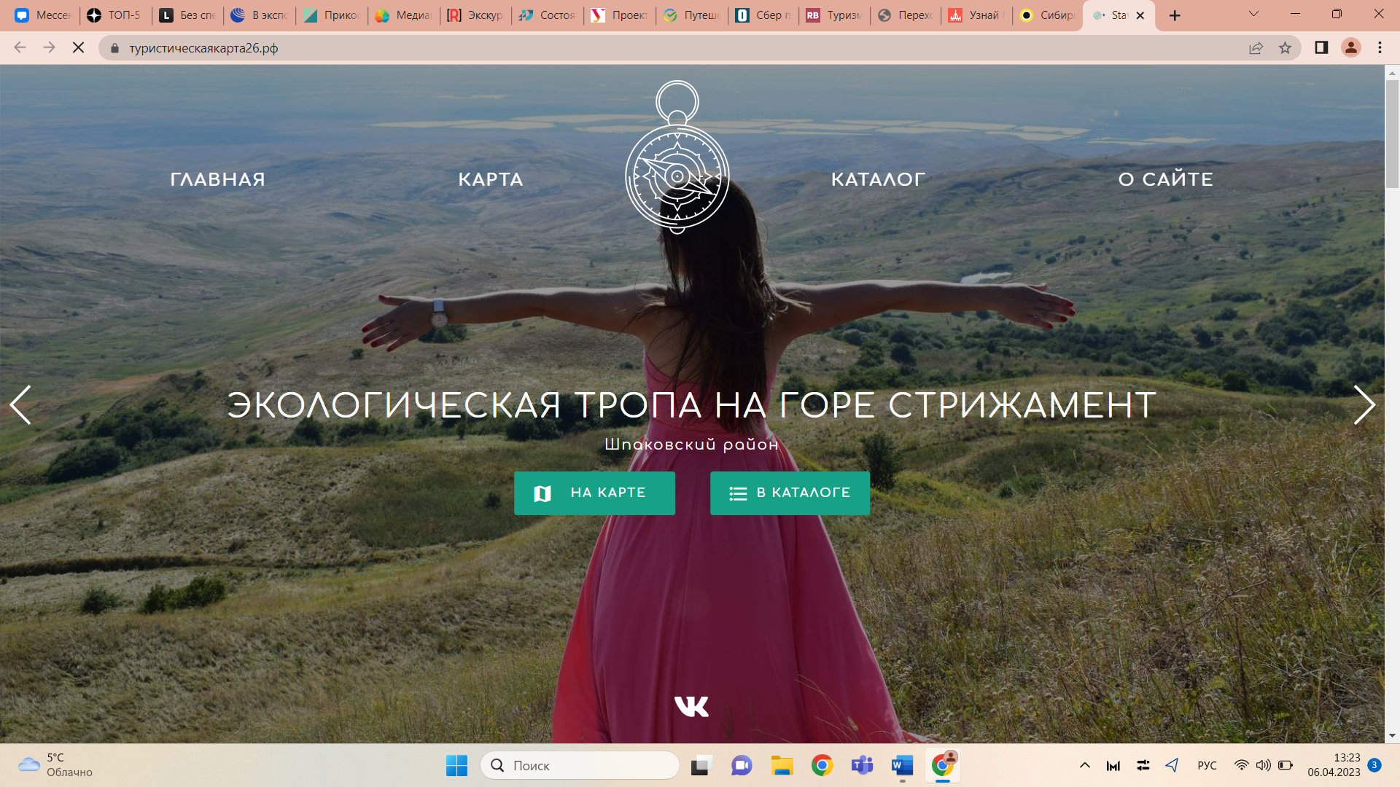
Рисунок 1 – Главная страница официального приложения «StavTravel»
В Республике Алтай создан мобильный гид-справочник «Алтай Today». В приложении можно найти информацию о популярных достопримечательностях и туристских направлениях, погоде, туроператорах, базах отдыха, отелях и провайдерах, ценах на услуги и другие полезные данные. Прямо из приложения можно бронировать номера, заказывать и арендовать технику, звонить в базы отдыха и многое другое (рисунок 2) [35].
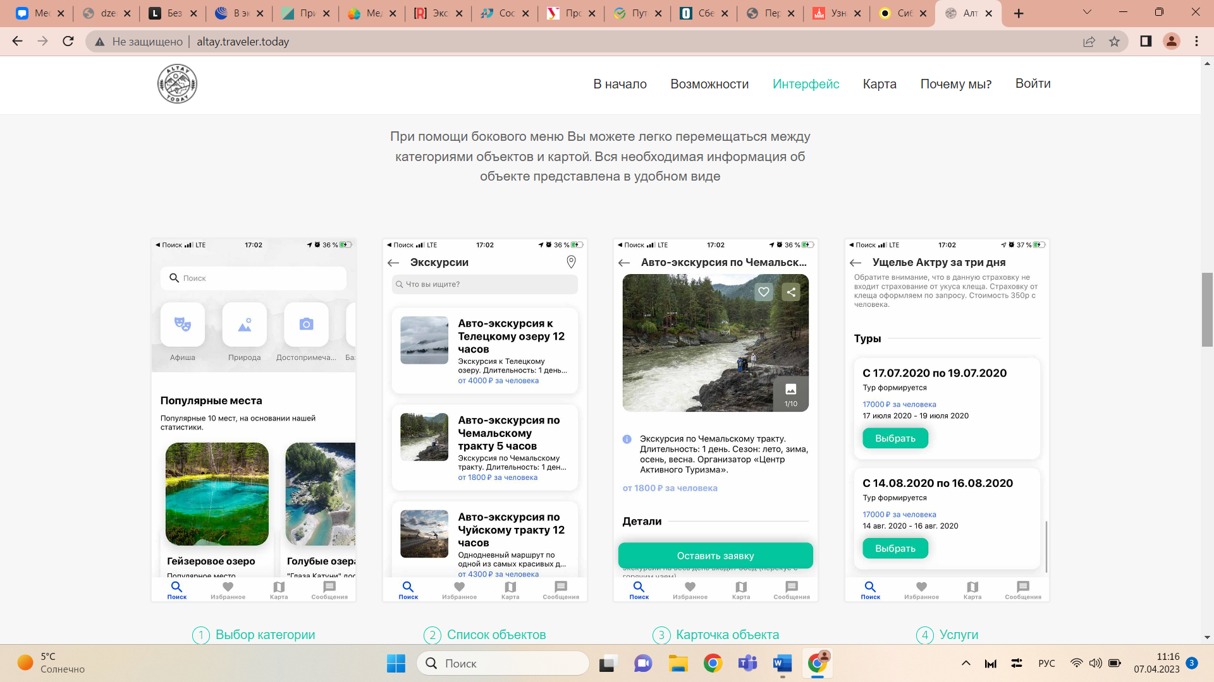
Рисунок 2 – Интерфейс приложения «Алтай Today»
Проект "Узнай Москву" - полноценный интерактивный городской гид, который стал лауреатом международной премии WSIS Prizes 2022. Приложение и сайт сгенерировано для туристов и местных жителей, помогает в изучении города, его истории в удобном формате, открывать новые места с помощью большой подборки авторских и тематических маршрутов.
Ресурс включает в себя информацию более чем о 4,8 тысячи объектах, зданиях, музеях, памятниках, а также об исторически значимых событиях и известных личностях, видео- и аудиоматериалы, квизы и даже виртуальные туры и экскурсии. Есть и интерактивная карта, на которой можно найти ближайшие достопримечательности (рисунок 3) [32].
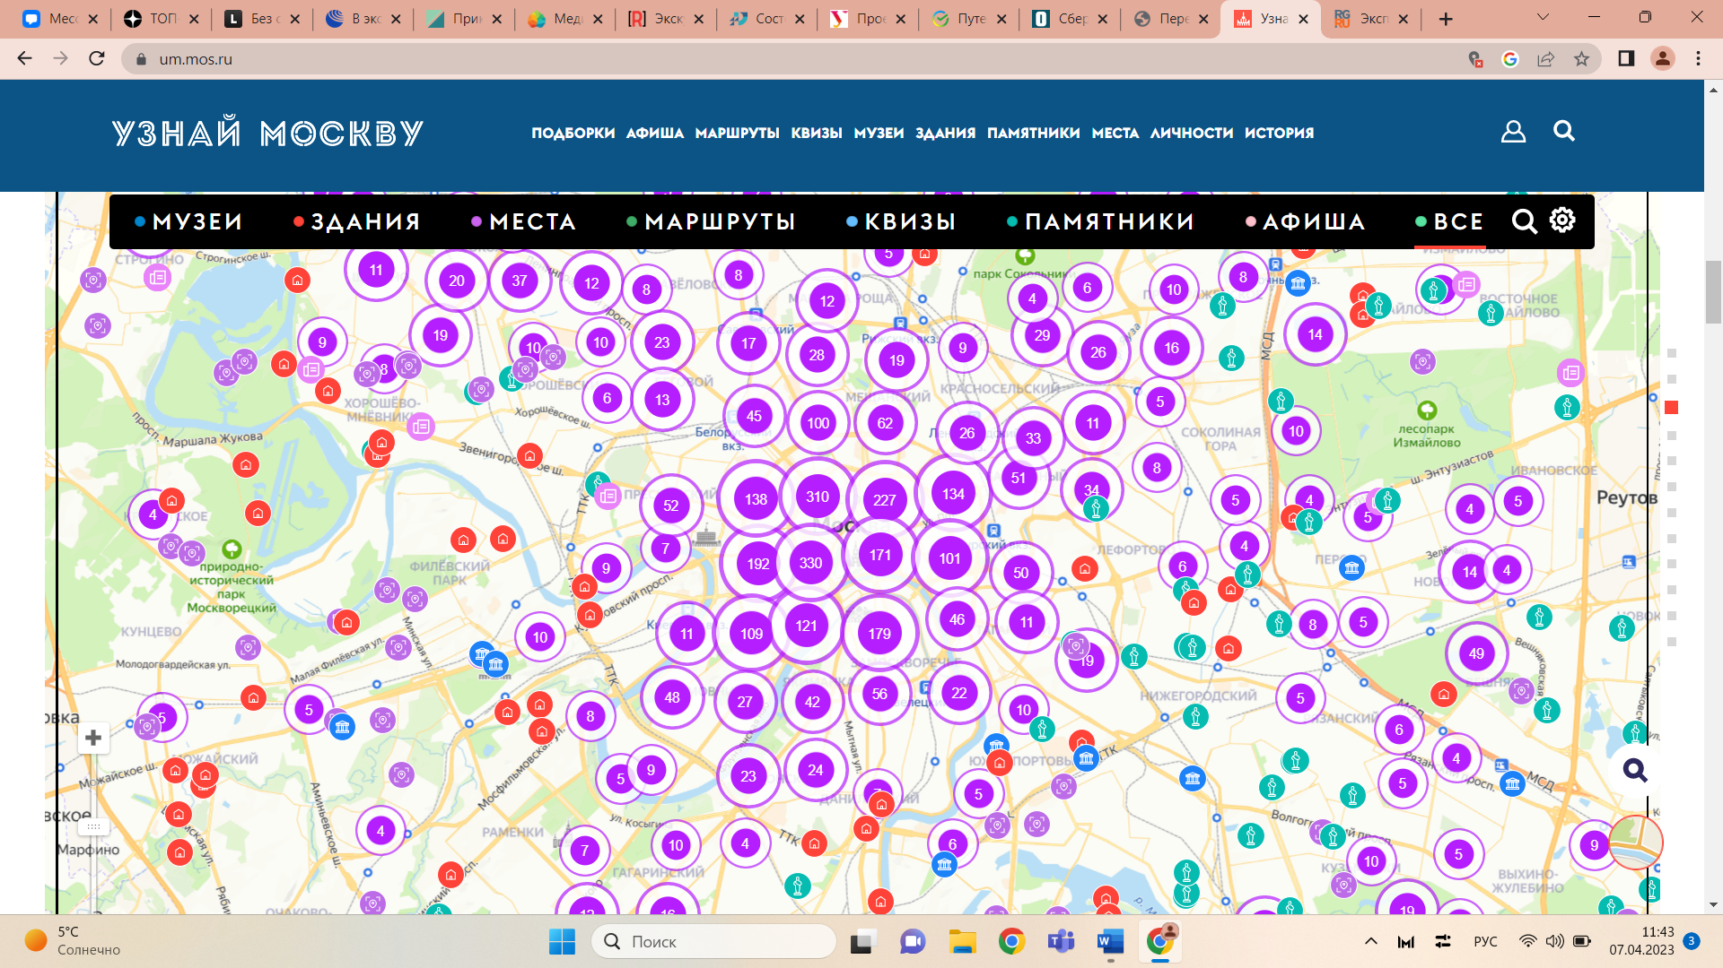
Рисунок 3 – Карта объектов приложения «Узнай Москву»
Много виртуальных туров представлено на сайте Русского географического общества (РГО) (рисунок 4):
- Мир географии – это истории из жизни великих русских путешественников, таких как Александр Колчак, Николай Миклухо- Маклай, Петр Семёнов-Тян-Шанский и виртуальные уроки географии;
- Просмотр штаб-квартиры РГО в Москве и Санкт-Петербурге в формате 360 градусов;
- Виртуальный тур по Константиновской батарее Севастополя. Посетители могут совершить виртуальный тур по внутреннему двору, подняться на крышу, посетить братскую могилу защитников цитадели во время Великой Отечественной войны, старинные чугунные пушки и бронзовую статую "Россия";
- Отправиться в виртуальное путешествие по России - от Баренцева до Японского моря.
Съёмочная группа Русского географического общества три месяца путешествовала по стране в поисках самых красивых кадров. Баренцево море, плато Путорана, Красная Поляна, дельта Волги, Крым, Байкал, Японское море, Камчатка. В результате появился уникальный VR-фильм и фотовыставка об истории его создания.
Фильм «Россия. Виртуальное путешествие» снят по технологии сферического видео 360°. Его показали в самом необычном кинотеатре страны, а выставка проехала по крупнейшим городам России. Сегодня есть возможность увидеть фильм и выставку на странице этого проекта [17].
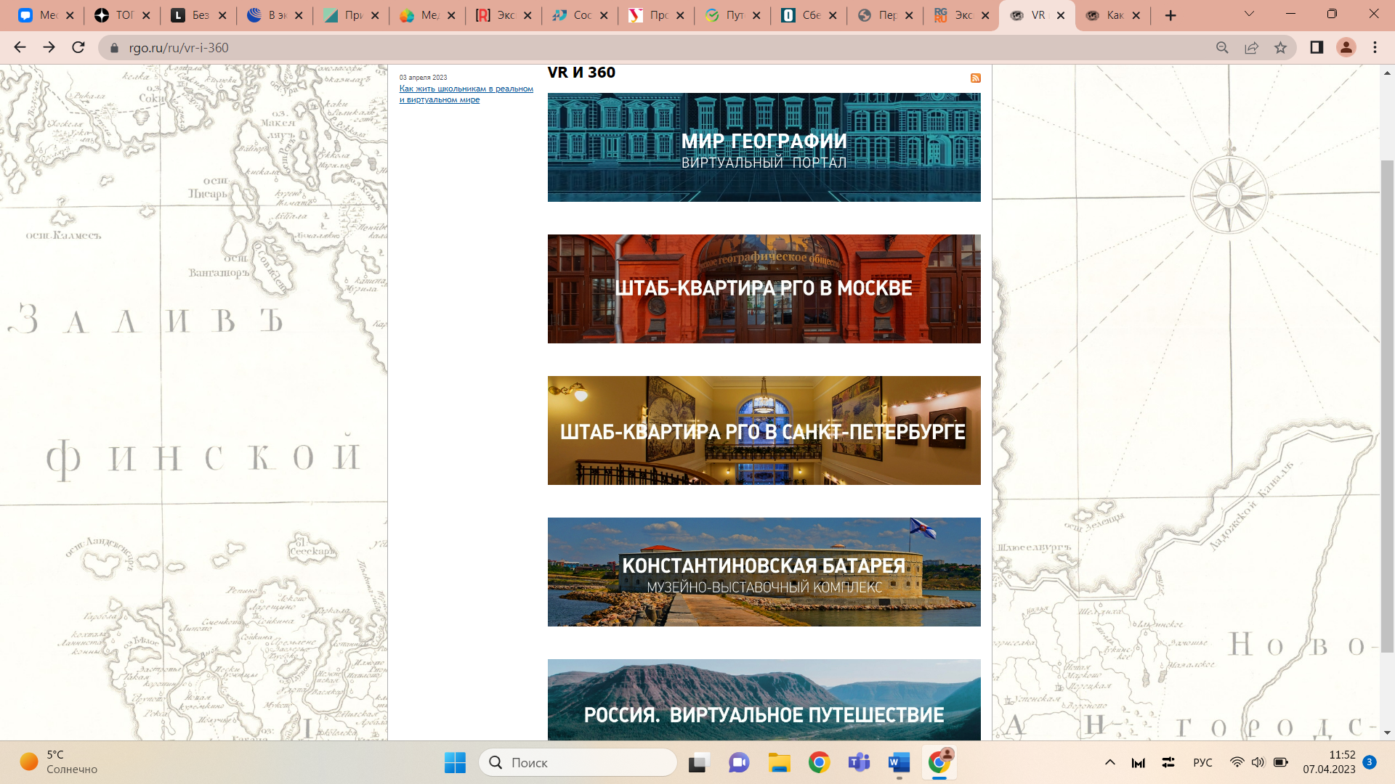
Рисунок 4 – Виртуальные туры и экскурсии на сайте РГО
Институт археологии РАН и музей-заповедник "Херсонес Таврический" создали виртуальную экскурсию по Крыму. На выставке представлены результаты крупнейших в истории Крыма археологических раскопок, которые проводились перед строительством трассы "Таврида". Важной частью экспозиции являются находки из некрополя Фронтово-3.
Виртуальный тур построен в формате 360°, что позволяет посетителям полностью изучить выставочный объект. В ходе подготовки онлайн-выставки было сделано более 3000 фотографий, а для создания реалистичного представления пространства использовалась технология HDR (High Dynamic Range). Хотспоты используются для перемещения по территории выставки, направляя посетителей непосредственно к выбранному ими стенду. Посетители также могут ознакомиться с выставкой в режиме VR, для чего требуется шлем VR или смартфон с гарнитурой VR [29].
В Казани создали проект «Переходъ» – это экскурсии нового поколения, путешествие с полным погружением в Казань столетней давности (рисунок 5).
Три старейшие площади Казани были тщательно восстановлены историками, археологами, архитекторами-реставраторами и экспертами в области VR-программирования и визуализации. Историческая достоверность основана на обработке более 3000 архивных фотографий и лидарном сканировании города. Пользователи переносятся в прошлое на 122 года назад и видят винтажные плакаты, переполненные товарами витрины магазинов и красиво оштукатуренные здания.
С помощью панорамной съемки современной Казани появляется эффект «машины времени» и путешественники смогут сравнить старую Казань с существующей в настоящее время [39].
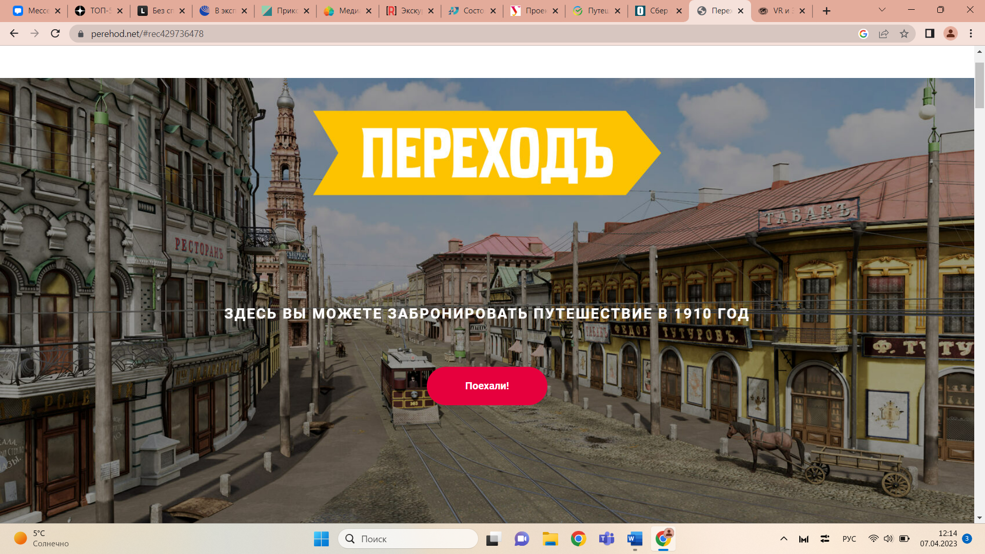
Рисунок 5 – Главная страница сайта «ПереходЪ»
Проект VR Baikal - мобильное приложение для виртуальных туров по озеру Байкал. В настоящее время он содержит 50 уникальных видеороликов, охватывающих южный Байкал. И это полное погружение зрителя в реалистичность природы, с обзором локаций Байкала на 360 градусов (рисунок 6) [26].
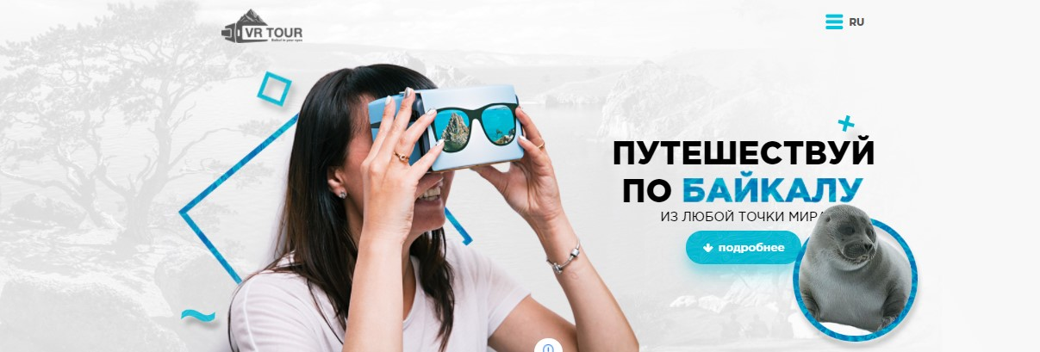
Рисунок 6 – Главная страница сайта «VR Baikal»
Проект «Retro Futuro» - экскурсии с дополненной и виртуальной реальностью в Москве. Всего на данный момент создано 6 экскурсий, стоимостью от 999 рублей до 1300 рублей. Продолжительность от 2-х до 2,5-х часов. Одна из самых популярных экскурсий, "Москва, которой не было", представляет впечатляющие проекты советских архитекторов авангардного периода 1920-х годов, сталинской эпохи и послевоенного времени. Многие из этих проектов, которые не были реализованы по экономическим и политическим причинам, можно увидеть только с помощью VR. Участники этого необычного тура увидят Москву в "альтернативной" реальности. (рисунок 7).
Создатели проекта расширяют свою географию и создали экскурсию по Санкт-Петербургу «Петровский Петербург: взгляд сквозь время», путешествие с VR по Петербургу XVIII в. [43].
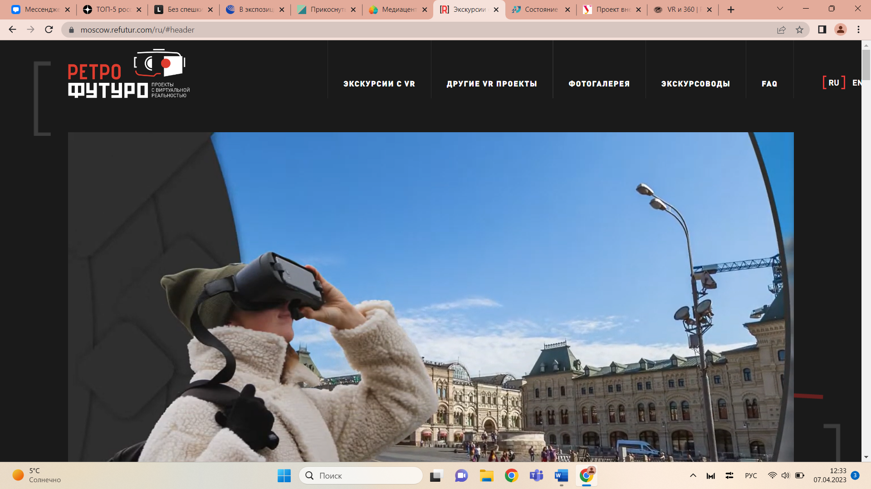
Рисунок 7 – Главная страница сайта «Ретро Футуро»
В парке «Зарядье», который находится в городе Москве, есть возможность осуществить полет над Москвой и над Россией с помощью технологий расширенной реальности. Кинозал на подвижной платформе с 13-метровым полусферическим экраном, генераторами ветра, водяных брызг и запахов (рисунок 8).
«Полет над Москвой».
Платформа «летающего кинотеатра» проносит зрителей над мемориалом Великой Отечественной войны Парком Победы, Триумфальной аркой - символом победы России в 1812 году; над Крымским мостом - первым большепролетным подвесным мостом в России, храмом Христа Спасителя - главным собором Русской православной церкви - и другими ключевыми местами столицы.
«Полет над Россией».
Во время путешествия зрители пролетят над каменными столбами выветривания Мань-Пупу-Нер в Республике Коми, ландшафтным комплексом Ленские столбы в Якутии, совершат прыжок с плотины Саяно-Шушенской ГЭС, увидят с высоты долину гейзеров на Камчатке, а также Сочи, Волгоград и другие значимые места России [40].
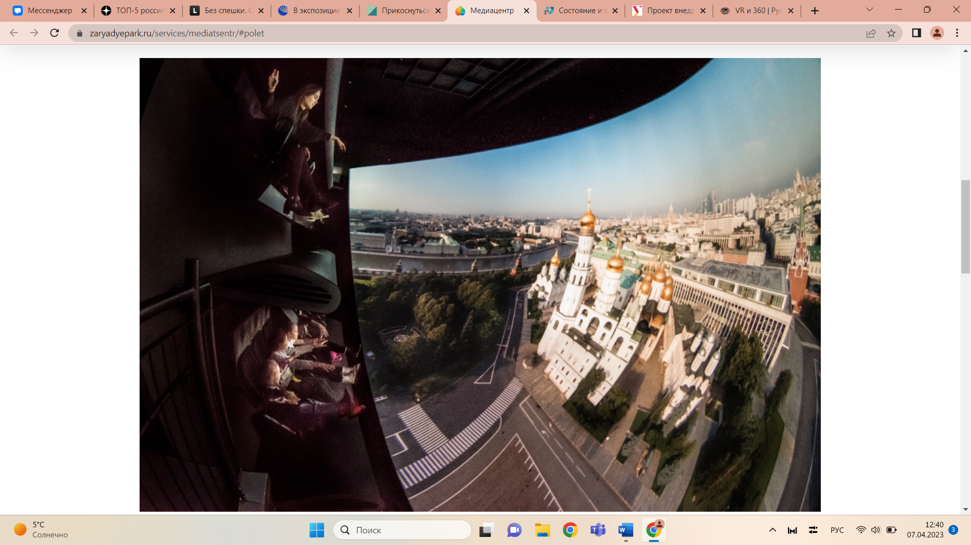
Рисунок 8 – Аттракцион виртуальной реальности «Полёт»
Создатели проекта "Виртуальный гид" решили использовать возможность создания 360-градусных фотографий и видеоматериалов для создания информационного портала, предлагающего виртуальный тур по заведениям и достопримечательностям Уфы и Республики Башкортостан. Преимущество этого проекта в том, что туристы смогут оценить жилье, заведения общепита и инфраструктуру города еще до поездки. Это позволит туристам сделать более осознанный выбор [27].
Высокое качество изображений, используемых для 3D-тура, также не остается без внимания. Многие люди, особенно молодое поколение, ориентируются на визуальное впечатление от товара. В большинстве случаев, если внешний вид товара кажется им привлекательным, они с большей вероятностью совершат покупку. Поэтому проект также служит средством привлечения дополнительных туристов из других городов России (рисунок 9).
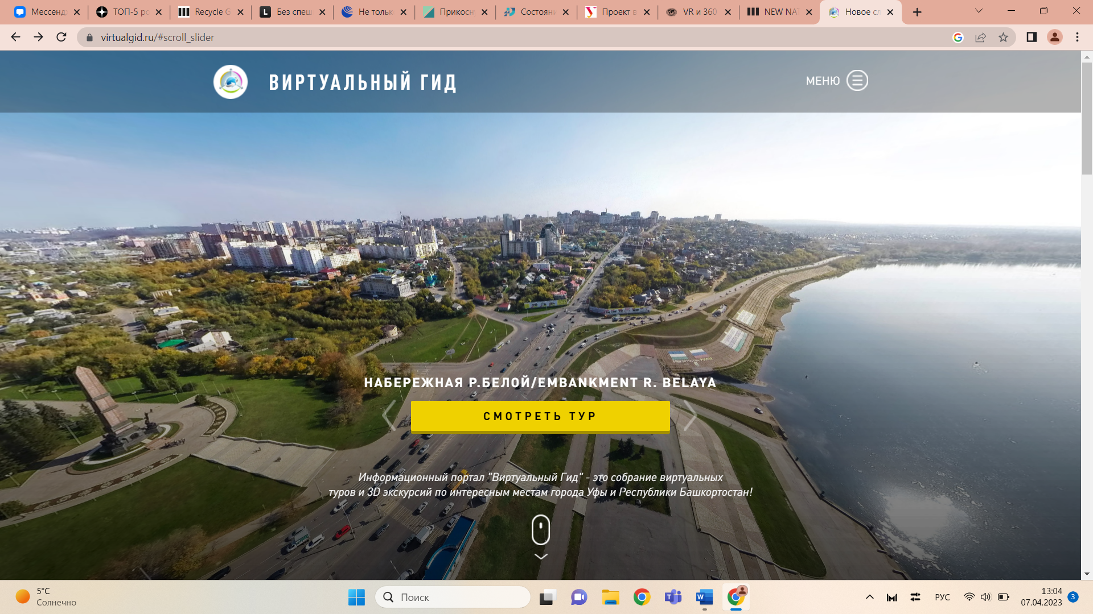
Рисунок 9 – Главная страница сайта «Виртуальный гид»
Современные технологии позволяют музеям и художественным галереям оцифровывать свои экспонаты. Примеры применения технологий расширенной реальности в российских музеях:
Одним из наиболее значимых проектов является гид по российским музеям с дополненной реальностью "ARTEFACT".
Проект был запущен в 2017 году, и в настоящее время в нем зарегистрировано 570 музеев, включая знаменитый Русский музей, Третьяковская галерея и Государственный музей изобразительных искусств имени Пушкина. Приложение работает довольно просто: пользователи наводят камеру своего смартфона на экспонат и получают полную информацию. Помимо звуковых подсказок, они могут увидеть недостающие части произведения, эскизы и то, как выглядело произведение до реставрации. Они также могут просмотреть раздел каталога своего любимого музея из любой точки мира (рисунок 10) [21].
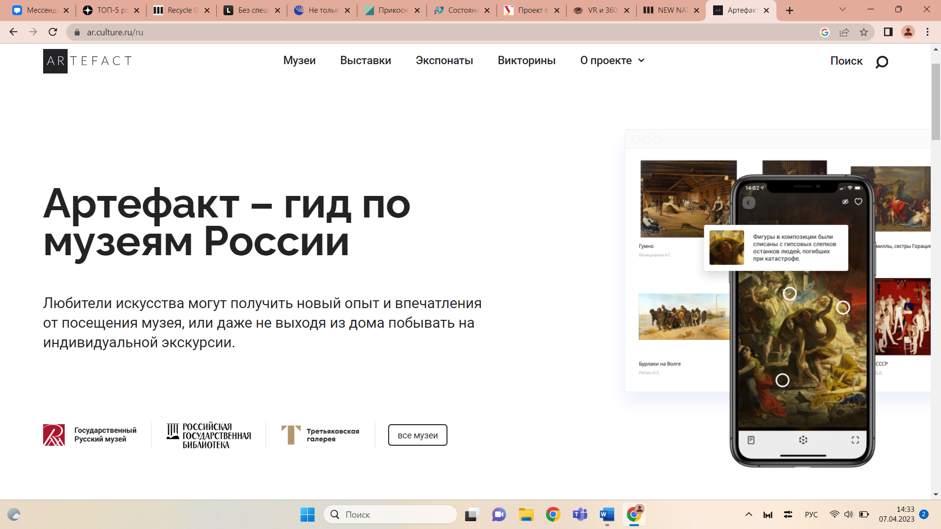
Рисунок 10 – Официальный сайт приложения «Артефакт»
Московский центр современного искусства «М'АРС» организует выставки и арт-перформансы российских и зарубежных художников. Этот арт-объект был создан в 1988 году и с тех пор только совершенствовался с помощью современных технологий, не меняя концепции показа инсталляций. «М'АРС» доказывает, что «использование новых технологий в искусстве создает ни с чем не сравнимый сенсорный и эмоциональный опыт». Центр современного искусства представляет выставочные художественные проекты и перформансы наряду с иммерсивным и тактильным опытом.
Виртуальный проект "За стеклом" показывает людям шедевры живописи и архитектуры со всего мира глазами современных художников. Он состоит из видеоподборки, интерактивного дизайна, исследований ученых в формате AR и инновационных изобретений. Проект позволяет посетителям приблизиться к тайне одной из самых загадочных картин в мире - Моны Лизы. Ежедневно около 20 000 человек приходят посмотреть на оригинал картины через пуленепробиваемое стекло.
Технология виртуальной реальности позволяет посетителям оказаться наедине с картиной, рассмотреть ее внимательно и без ограждений и открыть для себя новые аспекты мировых шедевров. Например, малоизвестный факт, что Мона Лиза была написана не на холсте, а на деревянных панелях, которые с годами потрескались и оставили следы (рисунок 11).
Второе VR-путешествие — иммерсионная видео-прогулка по собору Парижской Богоматери.
15 апреля 2019 года весь мир стал свидетелем того, как Нотр-Дам-де-Пари был сильно разрушен пожаром, но VR - представление позволяет увидеть и посетить храм изнутри. Нотр-Дам-де-Пари можно увидеть с различных точек, некоторые из которых никогда не были доступны ранее. В конце видеоэкскурсии есть возможность прокатиться на воздушном шаре, чтобы увидеть храм и Париж с высоты птичьего полета [28].
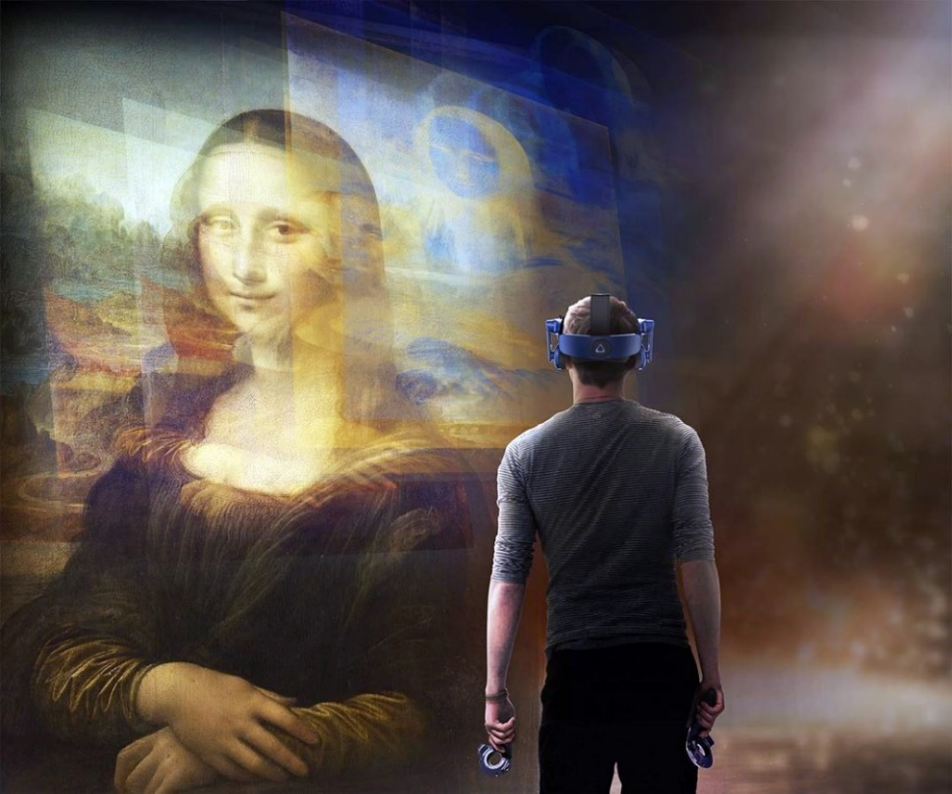
Рисунок 11 – Виртуальный проект «ЗА СТЕКЛОМ»
Нижегородская государственная картинная галерея - один из старейших музеев России. VR-технологии были добавлены после реконструкции выставочного зала «Маковский». В музее хранится самая большая картина русского искусства из этого региона – «Декларация Минина». Ее размеры составляют 698 x 594 см; инсталляция оснащена инновационным прожекторным освещением для больших картин.
В специальном помещении на выставке зрителям надевают VR-шлемы. Затем они «погружаются» в картины в виртуальной реальности и оказываются в мастерской Маковского вместе с самим художником.
В музее виртуальной реальности и технологий г. Санкт-Петербург с помощью очков виртуальной реальности гости центра перемещаются во времена великих эпох, принимают участие в боях в качестве пулемётчика на одном из самолётов Первой Мировой, узнают историю одного из самых загадочных фортов Кронштадта на примерах и фактах, учатся управлять точной копией батискафа XVIII века, сражаются у мыса Гангут [54].
В пятом павильоне «Ленфильма», город Санкт-Петербург, разместился проект виртуальной реальности под названием «История моими глазами», с помощью специального шлема появилась возможность отправиться в путешествие над Петербургом в поэтическом сопровождении или перенести во времени в средневековый Выборг. В арсенале услуг также есть виртуальная экскурсия по выставке «Поезд победы». Проект реализуется с использованием гранта Президента Российской Федерации, предоставленного Президентским фондом культурных инициатив. Каждое VR-погружение длится 15 минут. Стоимость посещения зависит от количества фильмов, которые решит посмотреть посетитель [19].
Использование технологии расширенной реальности в туризме дает следующие преимущества:
- Быстрое и всестороннее знакомство с местом назначения. При использовании технологии виртуальной реальности клиенты стимулируются не только визуально, но и с помощью органов чувств - слуха, обоняния и осязания, что позволяет им принимать решения о путешествии на основе более точных данных.
- Использование виртуальной реальности позволяет людям с ограниченными физическими возможностями получить доступ ко всем видам путешествий. Это позволяет людям посещать труднодоступные места без вреда для здоровья.
- Использование дополненной реальности может стать большим плюсом для экскурсионных программ, где объект показа частично сохранился или находится в труднодоступных местах. С помощью новых технологий каждый может увидеть, как жили люди в разные времена и как выглядел город тысячи лет назад.
- Демонстрации туристских направлений в виртуальном пространстве могут быть свободно настроены на отображение таких критериев, как погода, время года, количество путешественников и т. д. Туристы могут быть более информированы о жизни в туристском месте при различных условиях и более осознанно подходить к подготовке к поездке.
- Внедрение технологии расширенной реальности увеличивает возможности бюджетных путешественников, которые предпочитают самостоятельно планировать маршруты, искать информацию о направлениях и туристических достопримечательностях, бронировать билеты и жилье. Новые технологии позволяют получить любую информацию всего за несколько кликов.
- Технологии расширенной реальности дают возможности для развития туристского бизнеса. Для туроператоров это возможность сократить расходы и время на просмотр и изучение различных дестинаций, трансферов, средств размещения и пунктов питания. Но качество итогового турпродукта не пострадает, так как туроператор сможет оценить всю необходимую инфраструктуру в виртуальном пространстве.
- Использование новых технологий может повысить готовность клиентов к покупке. Это особенно актуально для потребителей, которые привыкли платить за результат. Демонстрация конечного турпродукта может помочь туристам сформировать отношение к покупке и, в случае возникновения положительных ассоциаций, побудить их приобрести тур [25].
Возможности использования технологий в туризме безграничны:
- демонстрация экспонатов в AR-пространстве на выставках и в музеях для показа их характеристик и потенциала для применения в реальном мире;
- использование технологии VR для виртуальных туров для оценки инфраструктуры и туристских достопримечательностей;
- использование AR-технологии в аэропортах, местах размещения и ресторанах для получения необходимой информации (например, использование QR-кодов);
- использование технологии AR в создании мобильных путеводителей по туристским достопримечательностям, позволяющих туристам не только получить необходимую информацию, но и увидеть туристские достопримечательности в различные периоды их существования;
- использование технологии VR в качестве еще одного аттракциона в туристских достопримечательностях.
Однако существует несколько сдерживающих факторов для развития технологий VR и AR в России:
Во-первых, существует нехватка квалифицированных кадров для создания и продвижения технологий VR/AR. Сейчас на рынке наблюдается серьезная нехватка квалифицированных разработчиков сценариев и программного обеспечения. Чтобы удовлетворить этот спрос, необходимо готовить квалифицированных специалистов в специализированных университетах.
Например, в 2019 году Инженерная школа НИЯУ МИФИ начнет новую магистерскую программу "Технологии виртуальной и дополненной реальности для проектирования технических систем", где студенты будут участвовать в разработке проектов с первого года обучения [48]. Однако, поскольку такие программы предлагаются не во всех высших учебных заведениях, нехватка специалистов будет расти, а немногие квалифицированные специалисты предпочтут работать в крупных компаниях с большими финансовыми ресурсами, чем в небольших стартапах. На туристском рынке доминируют малые и средние предприятия, которые не могут предложить адекватные условия труда и высокую зарплату требуемым специалистам.
Во-вторых, это стоимость внедрения технологии AR/VR в производство. Многие технологические стартапы (в том числе в туристском секторе) разрабатывают пилотные проекты благодаря энтузиазму своих разработчиков, но, к сожалению, они никогда не реализуются из-за отсутствия необходимых финансовых инвестиций.
В-третьих, сопротивление руководства, которое не желает переходить на новые методы работы. Это одна из особенностей нашего менталитета - движение по уже наработанным схемам. Любое отклонение у руководства вызывает страх, который и мешает решиться на эксперимент [45].
Таким образом, использование технологий расширенной реальности позволит увеличить внутренний и въездной турпоток, сократить время и расходы на поиск информации о туристских дестинациях и планирование тура, как для бюджетных путешественников, так и для туристских организаций и расширить возможности экскурсионной программы. Однако на данный момент их развитие в туризме затруднено из-за наличия проблем, требующих решения.

Туристский потенциал дестинации «Вотчина Деда Мороза»
Вологодская область занимает одно из ведущих мест на туристском рынке России. Туристский бренд «Великий Устюг – родина Деда Мороза» - широко известен и пользуется популярностью у туристов.
Вотчина Деда Мороза находится в Великоустюгском районе, на расстоянии 12 км от муниципального центра города Великий Устюг. Территория для проекта «Великий Устюг - родина Деда Мороза» была определена в 1999 году по инициативе мэра Москвы Юрия Лужкова. Проект быстро набирает популярность и в последующие годы роль Великого Устюга возрастает. Отстраивается туристская инфраструктура, такая как гостиницы, специальные объекты посещения, связанные с волшебником.
На сегодняшний день Вотчина Деда Мороза – это масштабный проект, который включает в себя большое количество объектов. Путешествие в гости к главному волшебнику страны начинается от резных ворот, далее следует тропа сказок, на которой туристам предстоит познакомиться со сказочными героями, такими как Шишок - хозяин тропы, Михайло Потопыч, Мудрая Сова, братья месяцы, и выполнить различные испытания. Тропа сказок приводит прямо к главному терему, построенному полностью из дерева и украшенному башенками, дымоходами и коньками в северорусском стиле. Терем включает в себя 2 этажа и 12 комнат.
Войдя в дом, открывается вид на тронный зал, где перед елью стоят троны Деда Мороза и Снегурочки. Справа располагается кладовая сказок, где хранятся русские сказки и сказочная-предсказочная, в которой собраны различные предметы из сказок. Слева находится комната подарков и библиотека. Далее следует рабочий кабинет, в котором можно увидеть карту путешествий Деда Мороза, и часы, которые показывают время до Нового года. Еще в доме есть комната спортивных достижений, опочивальня, гардеробная, снежный лабиринт, комната елочек, обсерватория для наблюдения за звездами и лаборатория по созданию нетающих снежинок.
На территории Вотчины есть ледник Деда Мороза, температура там составляет -15 градусов Цельсия круглый год, поэтому многочисленные ледяные скульптуры, герои русских сказок, сохраняют свою целостность. Туристы могут загадывать желания на морозном троне Деда Мороза.
Единственный северный зоосад находится в Сказке Деда Мороза. В зоосаде проживает около 400 видов различных животных и птиц, такие как олени, медведи, рыси, филины. Животные здесь обитают в просторных вольерах на территории соснового леса.
По левую сторону от Дома Дедушки Мороза построен Зимний сад-царство тропических растений под стеклянным куполом оранжереи. Там выращивают различного вида цветы, а также кактусы, лимоны и ананасы.
В вотчине туристов знакомят не только с волшебными предметами, но и с существующими ремеслами. На территории есть кузница, где проводят экскурсии по истории кузнечного мастерства и мастер-классы по выкованию подковы на счастье. В столярной мастерской гостей ждет встреча с ремесленником, который покажет свое искусство в резьбе по дереву. Умельцы фольклорного центра «Горница» рассказывают о традиционных русских промыслах и проводят мастер-классы по работе с берестой, льном и другими природными материалами. В лесной аптеке гостям откроют секреты целебных свойств северных трав, расскажут о традициях русского чаепития и угостят чаем [23].
Почтовое отделение расположено на центральной Аллее Вотчины. Сказочная Почта отвечает на все письма, пришедшие Зимнему Волшебнику. Именно здесь можно узнать, откуда и сколько писем уже пришло Деду Морозу. Отсюда можно отправить открытку своим знакомым со специальным штемпелем.
Развлекательный центр "Вотчина Деда Мороза" включает в себя комплекс услуг: питание, быт, прокат маскарадного и спортивного инвентаря, катание на лошадях, снежных мотоциклах, лыжах, коньках, санях - зимой, прогулочных лодках, водных велосипедах - летом. Объекты парка размещаются на открытом воздухе, гармонично сливаясь с природными ландшафтами, и в закрытых помещениях.
Гостиничный комплекс Вотчины включает в себя 8 коттеджей, различающихся по комфортабельности, уровню, классности и ряду дополнительных услуг. Коттеджи оборудованы кухнями, посудой, стильной мебелью, кабельным телевидением. Ресторан «Снежинка» с меню из русской кухни (рисунок 12) [33].
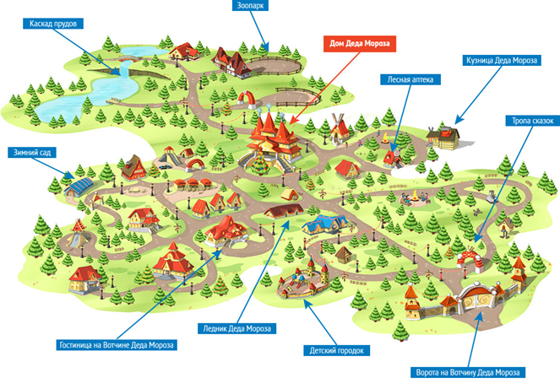
Рисунок 12 – Карта с размещением объектов на Вотчине Деда Мороза
Ежегодно проводятся различные мероприятия. Зимой – это встреча Нового года для разных целевых групп и театрализованные представления по воскресеньям. Весной – праздник - встреча весны и выпускные с Дедом Морозом. Летом проводятся праздники «День открытых дверей в школе волшебства Деда Мороза», «Спасов день», «Закрытие лета», отмечается экватор Нового года, также можно увидеть дефиле костюмов зимнего волшебника, посмотреть театрализованные представления и сходить на пикник с Дедом Морозом.
В продуктовом портфеле услуг в Вотчине Деда Мороза есть экскурсионные программы, такие как: «Путешествие по Тропе Сказок», «Путешествие по Дому Деда Мороза», Экскурсия в Кузницу Деда Мороза, Игровая программа «Забавы Бабы Жары», Вручение подарка от Деда Мороза, Мастер-класс «Подарок для елочки» и другие.
Ценовая политика разнится и зависит от дат путешествия. Например, в период с 1 апреля по 31 октября 2023 года, пакет услуг, в который входит вход на территорию Вотчины, путешествие по Тропе сказок, экскурсия по дому Деда Мороза, составляет для взрослых 1500 рублей, для детей (с 6 до 17 лет) 1300 рублей, льготный (дети с 3 до 5 лет, инвалиды I, II группы, дети-инвалиды) 950 рублей, дети до 3-х лет – бесплатно. В период с 01 ноября 2023 года по 31 декабря 2023 года цены будут чуть выше, для взрослых билет будет стоить – 1700 рублей для детей до 3-х лет – бесплатно, детский (с 6 до 17 лет) - 1500 рублей, льготный (дети с 3 до 5 лет, инвалиды I, II группы, дети-инвалиды) - 1100 рублей. Вход на территорию дестинации, без посещения другой инфраструктуры, составит 600 рублей. Остальные услуги приобретаются за дополнительную плату.
Туристский поток представлен на рисунке 13. Он составляет 25 тысяч человек в новогодние праздники и это доказывает, что дестинация пользуется популярностью [23].
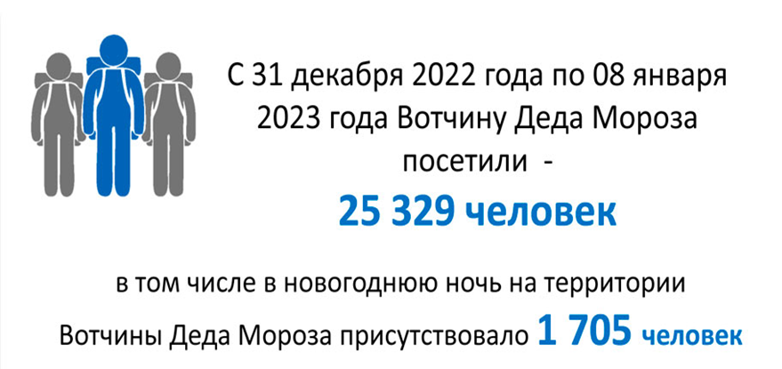
Рисунок 13 – Туристский поток Вотчины Деда Мороза
Таким образом, при изучении туристского потенциала дестинации «Вотчина Деда Мороза», было выявлено, что она пользуется популярностью у туристов, обладает инфраструктурой для развлечений и отдыха, но технологии расширенной реальности отсутствуют на самой территории, имеется только виртуальная экскурсия на сайте «Дом Деда Мороза». При внедрении технологий расширенной реальности, можно бы было увеличить туристский поток в различные сезоны, повысить привлекательность аттракции, а также усилить впечатление от туров. Имеющиеся на данный момент туристские ресурсы устаревают, поэтому и возникает необходимость внедрения новых подходов.
Одно из предложений использования xr-технологий для повышения привлекательности дестинации – это фотозоны с дополненной реальностью. Большинство туристов делают много фотографий, но, чтобы эти фото были еще интереснее, можно добавить к ним AR-технологии. Принцип работы заключается в разработке приложения, куда будут загружаться фотографии, которые впоследствии будут «оживать», и видеоролики, которые будут проигрываться на месте фотографий. Фотографии выполняют роль «маркеров», анализируя которые, система показывает парный видеоролик. Возможность проигрывания видеороликов активируется при наведении камеры смартфона на QR код, который генерирует система после загрузки парного контента.
С помощью дополненной реальности можно создать путеводитель по «Вотчине Деда Мороза». Одним из таких примеров является мобильный путеводитель по столице «Узнай Москву». Он позволяет просматривать информацию о расположенных поблизости достопримечательностях в формате дополненной реальности.
Чтобы воспользоваться функцией, необходимо перейти в основное меню приложения «Узнай Москву» и выбрать опцию AR. После перехода в режим дополненной реальности включится камера смартфона. По мере приближения к объектам на экране будут появляться указатели с их названиями, а также с расстоянием до них. Перечень таких объектов включает дома, музеи, памятники, исторические территории и прочие достопримечательности, расположенные в радиусе 150 метров от пользователя. По каждому из них можно получить подробные сведения или прослушать аудиогид [41].
Для детской аудитории популярны игры на основе определения местоположения и дополненной реальности, а также поощрение физической активности. Примером может послужить ролевая игра по поиску легендарных снежинок на территории Вотчины. Игровой процесс заключается в том, что после создания игрового аккаунта участника, необходимо создать аватар, в роли аватара могут быть герои сказок, после создания аватар отображается на карте с помощью текущего географического местоположения игрока. По ходу игры аватар повышает свой уровень. Опыт даётся за различные действия в игровом мире: ловлю снежинок, борьбу со злыми персонажами, достижение различных «уровней дружбы» с другими игроками. Достижения, достигнутые в игре, дают возможность обменять их на реальные призы.
Внедрение виртуальных кинотеатров, так же повысит интерес к дестинации среди туристов. С помощью технологий человек может полностью погрузиться в атмосферу фильма, связанного с тематикой дестинации, встретиться с главными героями лицом к лицу и ощутить яркие непередаваемые эмоции от нового формата.
Технологии расширенной реальности можно использовать в качестве рекламы туристских услуг. Туристские услуги неосязаемы и сложно представить, как будет выглядеть будущее путешествие. Элементы расширенной реальность могут помочь принять решение о поездке. Еще до отправления в страну назначения можно увидеть ожидаемые пейзажи и достопримечательности с помощью виртуальных туров.
Благодаря использованию технологий расширенной реальности дестинация может повысить свою эффективность функционирования и уровень развития. Классические туристские продукты будут обладать новыми свойствами и смогут привлекать, как уже побывавших туристов, так и потенциальных. С внедрением современных технологий - заметно преумножается и рост запросов на соответствующие услуги, в связи с чем возникает огромная потребность использовать и развивать технологии в индустрии туризма.

Обоснование необходимости внедрения технологий расширенной реальности на Вотчине Деда Мороза
В рамках данного исследования было проведено анкетирование потенциальных потребителей туристских услуг с целью изучения необходимости внедрения технологий расширенной реальности в туристскую дестинацию. Опрос был составлен в программе Google forms и размещен в социальной сети ВКонтакте в группах, связанных с туризмом в Великоустюгском районе. Участие в нём приняли 98 респондентов. Целевой аудиторией являются студенты, молодые семьи с детьми и без детей, взрослые с активной жизненной позицией. Возраст опрошенных от 18 до 55 лет (приложение 1).
Первая часть опроса состоит из вопросов, связанных с использованием технологий расширенной реальности и возможности их интеграции в туристскую сферу, а также дано краткое описание технологий, которое необходимо для людей не знакомых с ними (рисунок 14).
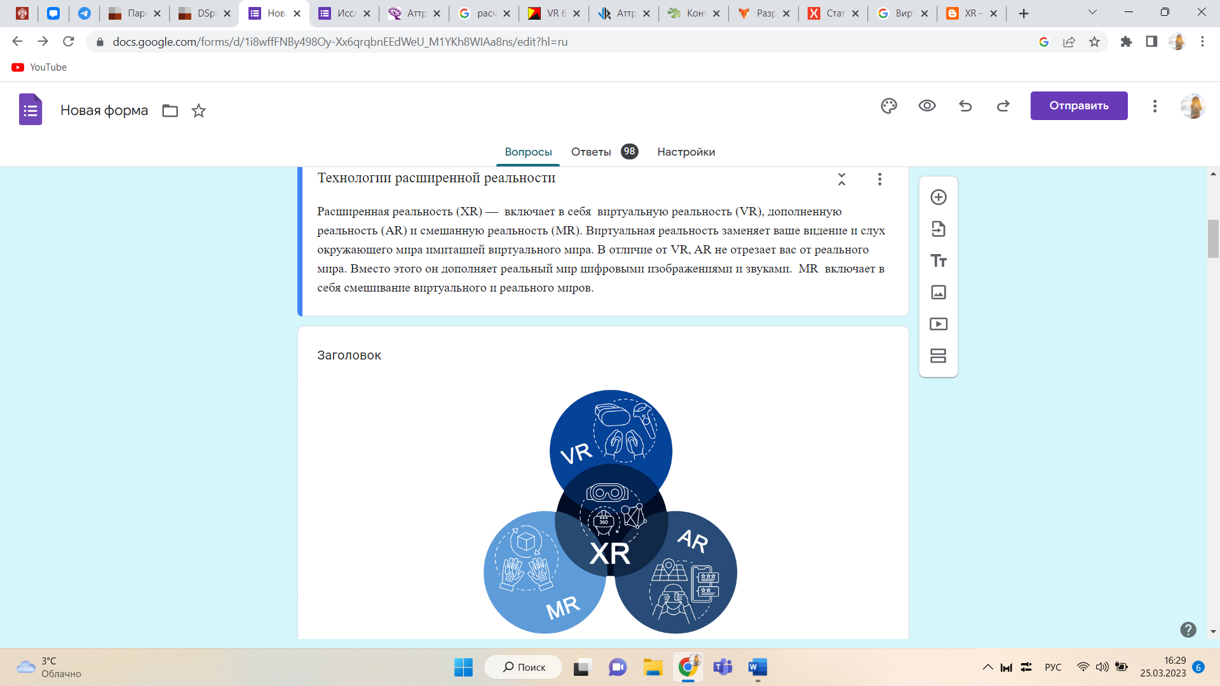
Рисунок 14 – Раздел опроса про технологии расширенной реальности
На вопрос «Пользовались ли Вы технологиями расширенной реальности? Если да, опишите в варианте "другое" какими и где?» большинство ответило нет (82,7%), этот показатель доказывает гипотезу о том, что изучаемые технологии ещё только входят в массовое потребление и будут являться новшеством во многих сферах, в том числе и в туризме.
Остальные респонденты встречались с технологиями на различных выставках посвящённых ХR, в кинотеатрах, в парках развлечений и в клубах виртуальной реальности, например в городе Москва, парк Зарядье, VR-аттракцион полёт над Россией. В музеях пользовались медиагидами, которые оживляли картины и инсталляции. Применяли VR-очки в домашних условиях для компьютерных игр, для просмотра видео 360 градусов и использовали звуковые и видео эффекты в работе (рисунок 15).
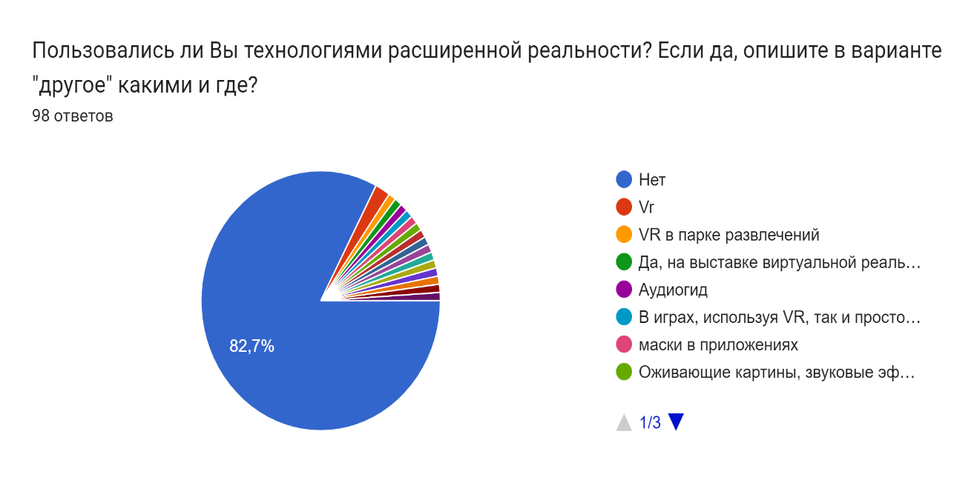
Рисунок 15 – Использование респондентами технологий расширенной реальности
Следующий вопрос касается технологий расширенной реальности в туризме «Посещали ли Вы туристские места, где использовались технологии расширенной реальности? Если да, расскажите о них в варианте "другое"» - 89,8% ответили отрицательно. Меньшинство дали следующие ответы:
1) В Финляндии есть музей, где через специальные очки можно посмотреть вид с самой высокой башни 200 лет назад;
2) Интерактивный музей г. Тюмень;
3) Выставки в городе Санкт-Петербург: креативные пространства «Эрарта» и «Севбкабель Порт»»;
4) Город Нижний Новгород: музей современного искусства «Арсенал» (рисунок 16).
Можно сделать вывод, что в другой стране и в наиболее крупных городах России используются технологии расширенной реальности.
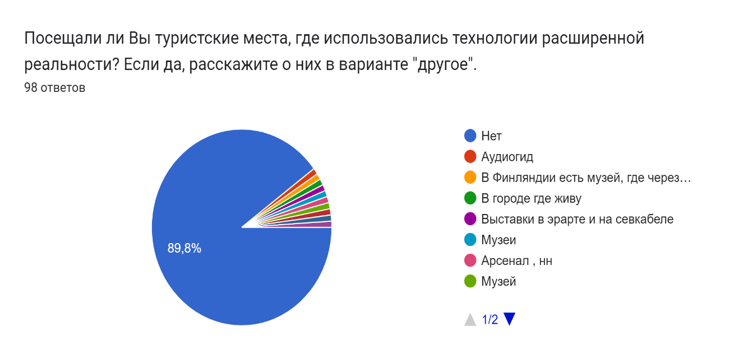
Рисунок 16- Туристские дестинации, применяющие технологии расширенной реальности
Вопрос «Понравилось ли вам использование технологий расширенной реальности?» 71,4% - не пробовало, 25,5% - ответили положительно и лишь 3% не понравилось использование технологий (рисунок 17).
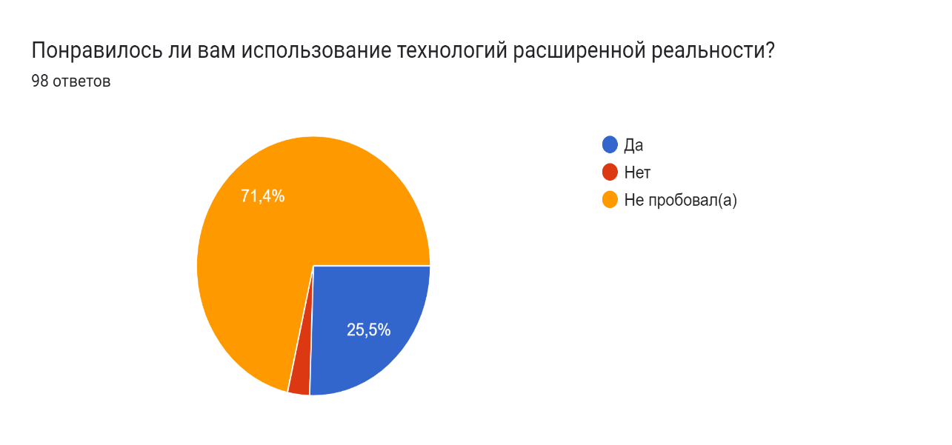
Рисунок 17 – Отношение опрошенных к использованию технологий расширенной реальности
Опрос включал открытый вопрос, связанные с возможностью интеграции технологий расширенной реальности в туристскую сферу.
В основном респонденты бы хотели с помощью XR-технологий видеть, как различные объекты выглядели в прошлом. Например, турист посещает какой-либо исторический центр, и чтобы ему было проще воспринимать информацию о событиях, произошедших в прошлом на территории этого места, можно внедрить технологию, позволяющую воплотить действия с помощью цифровых технологий, т. е. погрузить человека в прошлое, как будто он находиться там и участвует в происходящем. Воспроизводить исторические события, оживлять персонажей, не доживших до нашего времени, использовать в музеях голограммы, чтобы показать, как люди жили раньше и виртуально побывать в разных эпохах, увидеть достопримечательности различных времен.
Другая часть опрошенных применили бы технологии для виртуальных экскурсий, чтобы можно было путешествовать, не выходя из дома и пребывать в любой части света за маленькие деньги, или сделать путешествия возможными для людей с ограниченными возможностями. Так же использовать их перед отправлением в тур: предварительный просмотр отеля, города, каких-либо достопримечательностей, обучение безопасному поведению, тренировки перед сложными маршрутами. Более обширный и интересный показ о местах, где хочется провести поездку.
Для кого-то технология может сделать комфортным путешествие и пребывание в незнакомом месте. Дополненная реальность предоставит туристам полезную информацию о заведениях, достопримечательностях, сфере услуг, точках продаж, мероприятиях и погоде страны или города посещения.
Респонденты бы хотели дополнять туристские места или объекты показа в музеях графическими элементами, надписями, животными. Создание карты для обхода мест в туристской дестинации. Раскрыть специфику дестинации с помощью технологий расширенной реальности. Например, дополнить XR технологиями экстремальный туризм - будет ощущение компьютерной игры + реальное путешествие.
Следующий блок вопросов посвящен туристской дестинации «Вотчина Деда Мороза». Опрос показал, что три четверти участников (75,5%) знают, что такое "Вотчина Деда Мороза". Для 24,5% ответивших отрицательно, была дана краткая информация о дестинации. 58, 1% - посещали Вотчину Деда Мороза и из них 88, 4% - хотели бы вновь посетить эту дестинацию. 41, 9% - не посещали Вотчину Деда Мороза, но 89, 1% - хотели бы посетить. Это говорит о том, что дестинация довольно известная и востребована у потенциальных туристов (рисунок 18).
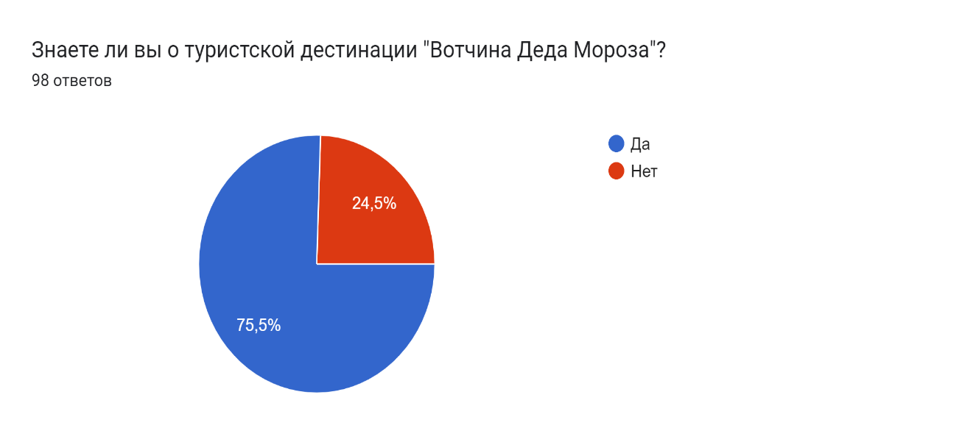
Рисунок 18 – Известность дестинации «Вотчина Деда Мороза
Основным отказом от посещения дестинации является то, что цена не соответствует качеству и отсутствие современных аттракционов, развлечений. Часть опрошенных считает, что объекты инфраструктуры на Вотчине Деда Мороза устарели и не хватает чего-нибудь нового.
Для того, чтобы понять интересны ли потенциальным туристам объекты расширенной реальности на Вотчине Деда Мороза был создан соответствующий блок. В вопросе, касающемся посещения дестинации, если бы там появились объекты расширенной реальности были получены вполне ожидаемые результаты, что 87,8% участников согласились (рисунок 19).
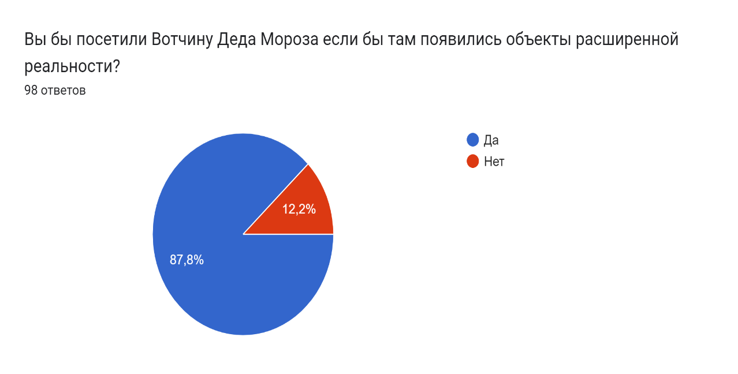
Рисунок 19 – Желание респондентов посетить Вотчину Деда Мороза при наличии там технологий расширенной реальности
Наиболее востребованными объектами расширенной реальности из предложенных в вопросе отказались «Шар VR- погружение в путешествие с Дедом Морозом на санях по разным странам» (63,3%) и «Парк с виртуальной реальностью, включающий в себя шары, шатры с VR» (61,2%) (рисунок 20).
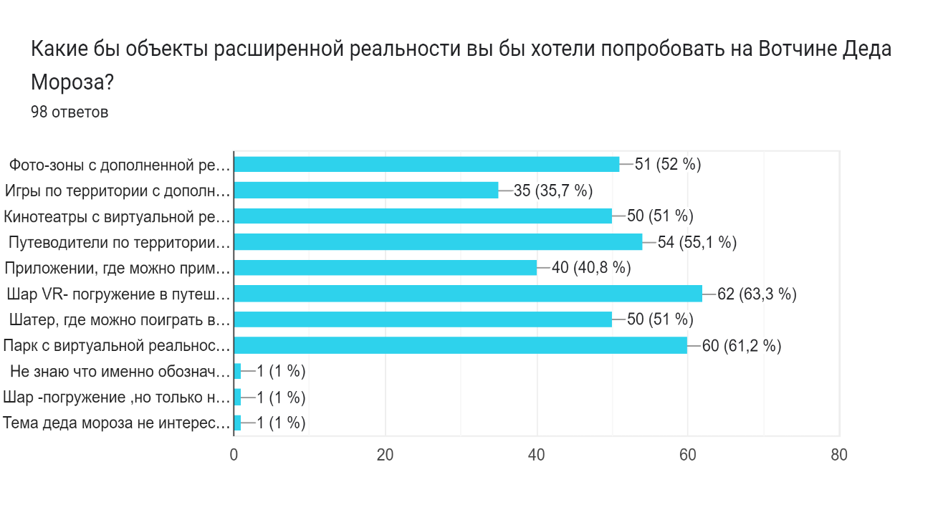
Рисунок 20 – Наиболее востребованные объекты расширенной реальности на Вотчине Деда Мороза
Последний вопрос был посвящен ценовой политике. Большинство участников готово заплатить за один аттракцион расширенной реальности от 500 до 1000 рублей. Немалая доля респондентов считает, что оптимальная цена от 100 до 500 рублей (рисунок 21). На взгляд автора, наиболее привлекательной является цена 500 рублей за сеанс продолжительностью 15 минут, поскольку, изучив предложения аналогичных компаний, занимающихся технологиями виртуальной и дополненной реальности, было выяснено, что люди готовы столько платить.
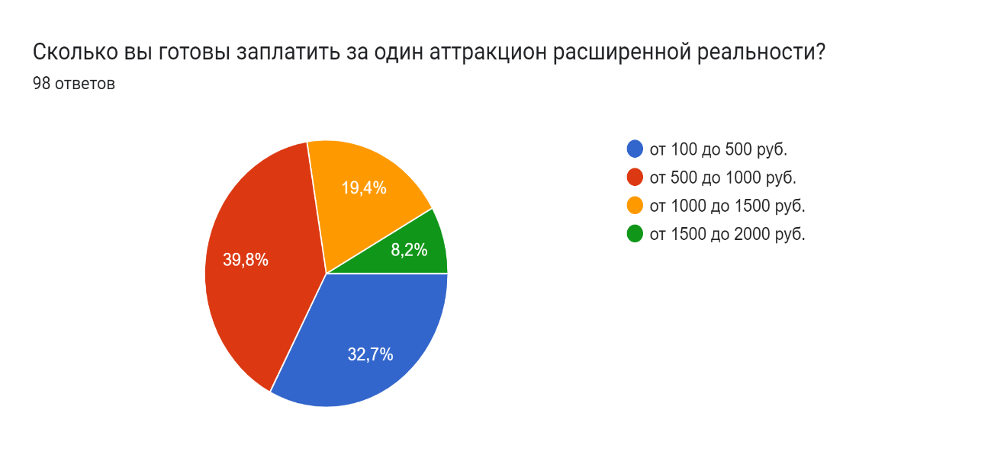
Рисунок 21 – Стоимость услуг расширенной реальности
Таким образом, можно сделать следующие выводы по результатам опроса:
- большинство опрошенных не пользовались технологиями расширенной реальности, поэтому внедрение их в дестинацию будет новшеством;
- в крупных городах России применяются технологии расширенной реальности в сфере туризма и нравятся потребителям;
- респонденты хотели бы применить технологии расширенной реальности для воссоздания мест историко-культурного наследия, онлайн-экскурсий, предварительной подготовки к туру и для дополнения существующих дестинаций новыми и интересными объектами;
- вотчина Деда Мороза является известной дестинацией и привлекает туристов;
- объекты инфраструктуры на Вотчине Деда Мороза устаревают и потребители хотят увидеть что-то новое;
- более 60% опрошенных хотели бы посетить на Вотчине Деда Мороза такие аттракционы расширенной реальности, как «Шар VR - погружение в путешествие с Дедом Морозом на санях по разным странам» и «Парк с виртуальной реальностью, включающий в себя шары, шатры с VR», и готовы заплатить за один объект от 500 до 1000 рублей.
На основании вышесказанного можно утверждать, что разработка проекта по внедрению технологий расширенной реальности на Вотчине Деда Мороза, целесообразна.

3 Внедрение технологий расширенной реальности в туристскую дестинацию «Вотчина Деда Мороза»

3.1 Разработка проекта по внедрению технологий расширенной реальности на Вотчине Деда Мороза
Расширенная реальность становится обыденной частью жизни людей: просмотр кинофильмов в 3D очках, эффект симуляции в компьютерных играх или в приложениях для мобильных устройств, шоу-программы, концерты с графикой дополненной или виртуальной реальностью.
Расширенная реальность создала целую экосистему с множеством приложений, большинство из которых имеют хороший бизнес-потенциал.
В последнее время в РФ все чаще открываются игровые XR-клубы и парки. Аттракционы с измененной реальностью набирают большую популярность, так как это что-то новое для потребителей и помогает полностью погрузиться в атмосферу контента.
Парки или клубы расширенной реальности – это место, где любой желающий может погрузиться в мир ХR при помощи специального оборудования: шлема, очков, капсул и других приспособлений.
Средняя цена 30 минут игры в ХR-клубе составляет 300–800 рублей.
Средняя продолжительность игры в шлеме или очках от 10 до 40 минут.
Достоинство XR в уникальной комбинации реального и виртуального мира. Виртуальная реальность даёт человеку возможность погрузиться в интерактивное пространство, созданное с помощью технических средств и программного обеспечения, в которой пользователь чувствует запахи, слышит звуки, видит и самостоятельно действует. При этом он чувствует себя так, будто всё, что там происходит, - реальность. Например, если в симуляции загорается огонь, в реальном мире происходит повышение температуры.
Основной целевой аудиторией ХR-парка на Вотчине Деда Мороза будут школьники, студенты, геймеры и семейные пары с детьми или без детей, которые ищут интересный, нетривиальный досуг.
Особую группу потребителей из сегмента B2B составляют компании, которые заинтересованы в мотивации сотрудников и стимулировании командного духа. Аттракционы VR пользуются спросом при планировании корпоративов и тимбилдинга.
Парков, клубов расширенной реальности на Вотчине Деда Мороза и в г. Великий Устюг нет, поэтому конкуренция отсутствует.
Для открытия парка необходимо купить несколько аттракционов виртуальной реальности.
Аттракцион виртуальной реальности FutuRIFT или «Шар VR» выполнен в виде некой специальной футуристической кабины, которая изначально установлена на подвижной платформе особой формы. Это позволяет устройству двигаться в различных направлениях, что позволяет ощутить полную реальность происходящих вокруг событий, и стать их активным участником [22].
В комплектацию входят:
- эксклюзивные игры для Oculus Rift;
- подвижное кресло-аттракцион;
- дополнительная стойка оператора;
- монитор/плазма для трансляции контента посетителям и оператору;
- Oculus Rift CV1;
- компьютер с мощной видеокартой nVidia, который идеально подходит для Oculus Rift CV1;
- установленное программное обеспечение для запуска игр и контроля за операторами;
- наушники;
- клавиатура и мышь;
- 15 игр для Oculus Rift CV1.
Аттракцион полноценно погружает в виртуальную реальность. Удобное вместительное кресло наклоняется и создаёт эффект реалистичности за счёт движений, синхронизирующих с видеорядом. Сценарий можно выбрать самостоятельно. В VR-очках «показываются» полёты на качелях, катание на горках, прыжки со скалы и другие экстремальные видео (рисунок 22) [18].
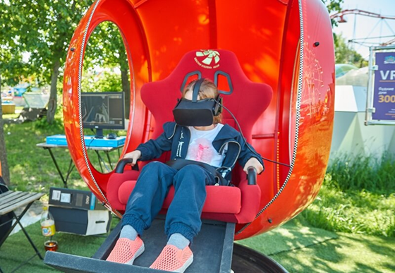
Рисунок 22 – Пример аттракциона виртуальной реальности «FutuRIFT»
Шатер виртуальной реальности, где можно поиграть в игры виртуальной реальности при помощи специальных VR-очков. Нужно стоять, заодно используя руки и ноги. Игры представлены в широком в ассортименте — есть для взрослых и для детей. Надевая очки, игроки отправляются в путешествие по сказочным мирам и галактикам, где маршруты непредсказуемые и экстремальные. Это гейм-зона, где понадобится сражаться, кататься на лыжах, плавать под водой и делать многое другое (рисунок 23) [18].
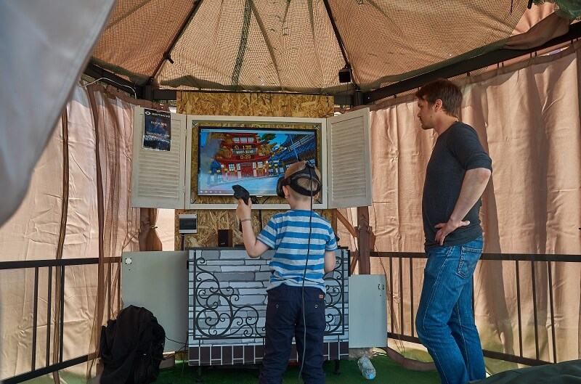
Рисунок 23 - Пример аттракциона «шатер виртуальной реальности»
Можно приобрести готовый контент для аттракционов виртуальной реальности, что будет выгоднее для начала работы, со временем, когда проект будет окупаться, можно заказать у разработчиков контент индивидуальный и специализированный для Вотчины Деда Мороза. Примером такого контента может стать путешествие на санях с Дедом Морозом по разным городам России или по другим странам (рисунок 24) [1].
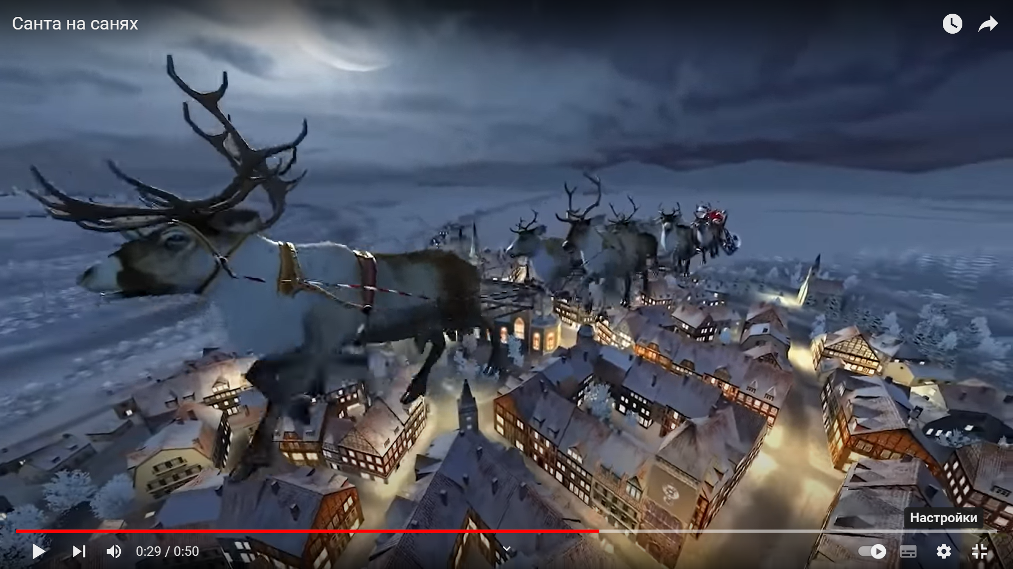
Рисунок 24 – Пример индивидуального контента для Вотчины Деда Мороза

3.2 Территориальное обоснование месторасположения парка расширенной реальности
Для открытия ХR-парка на Вотчине Деда Мороза необходимо найти подходящее месторасположения и оборудовать его.
Для выбора территории был изучен инвестиционный проект «Великий Устюг – Родина Деда Мороза». Содействием в поиске инвесторов и реализации проектов на Вотчине занимается инвестиционное агентство АНО «Мой бизнес». Цель этого проекта - создание высокоразвитой конкурентоспособной туристской индустрии, обеспечивающей круглогодичный туристский поток на Родину Деда Мороза в Великоустюгский район Вологодской области.
В рамках реализации проекта «Вотчина Деда Мороза» планируется 3 очереди застройки. Реализация I очереди проекта включает в себя строительство «Дворца Деда Мороза», инвестор - федеральное финансирование. II очередь территория первого и второго этапа строительства проекта «Зоосад в Вотчине Деда Мороза», инвестор - ГАУ «Московский зоопарк». Территория III очереди Вотчины Деда Мороза находится в статусе поиск инвестора. Земельные участки территории третьей очереди Вотчины Деда Мороза, полностью готовые для реализации инвестиционных проектов.
На участках есть все необходимое для этого: водоснабжение, водоотведение, теплоснабжение от индивидуальных газовых котлов, газоснабжение, электроснабжение, телефонная сеть.
По инвестиционному плану на этой территории планируется строительство тематического парка развлечений, площадью 4,8га, который включает в себя парковую зону, аквапарк, ресторан вместительностью 100 человек, конференц-зал вместительностью до 200 человек, тематический парк аттракционов площадью на 200 посетителей, административно-хозяйственный блок, трансформаторная подстанция. При наличии предложений по размещению объектов, не предусмотренных планировкой проекта, возможно изменение текущей планировки [31] (рисунок 25).

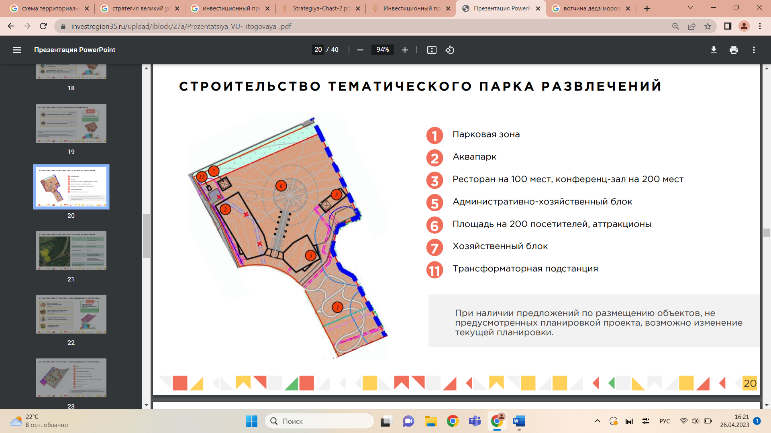
Рисунок 25 – Схема расположения объектов в тематическом парке развлечений на Вотчине Деда Мороза

Для обоснования территории был проведен её анализ на основании схемы территориального планирования Великоустюгского района [51], кадастровой карты района [42] и стратегии социально-экономического развития Вологодской области до 2030 года [49], который представлен в таблице 1 и на рисунке 26.
Таблица 1 – Обоснование территории для застройки парка развлечений
Расположение | Вологодская обл.,Великоустюгский р-н.,  с/п Марденгское
Статус | Поиск инвестора
Кадастровый номер | 35:10:0306012:261
Площадь участка | 4,8 га
Категория з/у | Земли особо охраняемых территорий и объектов
Вид разрешенного  использования | Проектирование и строительство Ледового Дворца в Вотчине Деда Мороза
Срок перевода з/у для застройки тематического  парка развлечений | После процедуры межевания
Источник: составлено автором на основнии [42]
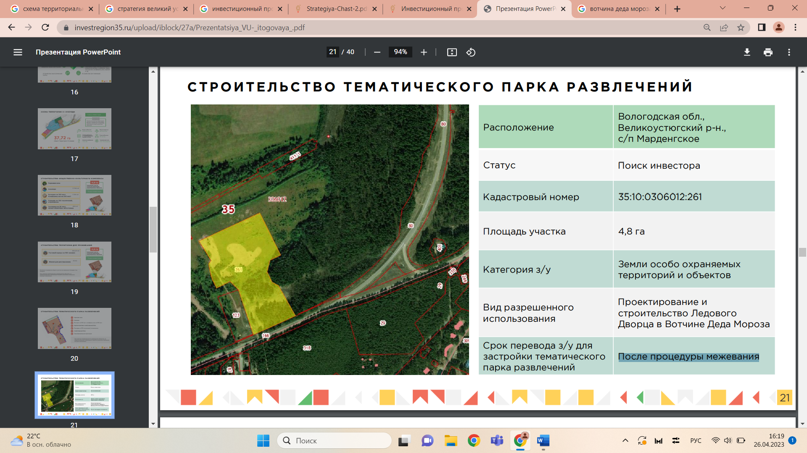
Рисунок 26 – Кадастровая карта Великоустюгского района
Тематический парк аттракционов, идеально подходит для размещения там парка расширенной реальности.
В инвестиционном проекте есть еще альтернативное место для оборудования парка расширенной реальности, которое находится на Пасеке Деда Мороза, она расположена дальше основных достопримечательностей дестинации, но оборудована отдельным входом для посетителей, что будет удобно для тех клиентов, которые хотят посетить только парк расширенной реальности (рисунок 27).
Для модернизации и расширении «Пасеки Деда Мороза» выделено место под интерактивные площадки площадью 63м2, на рисунке 27 под цифрой 26 [31]. Анализ территории представлен в таблице 2 и на рисунке 28.
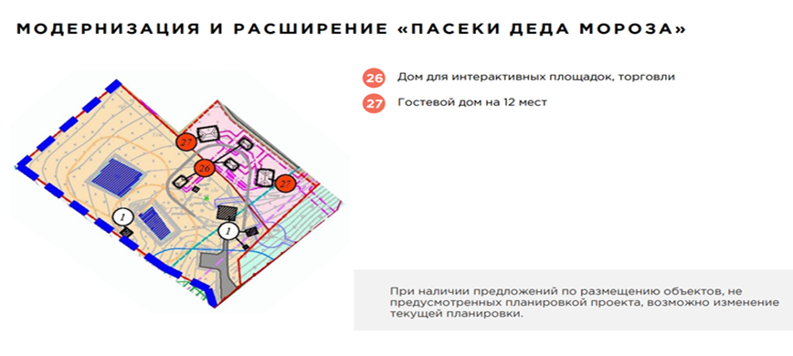
Рисунок 27 – Схема расположения объектов на Пасеке Деда Мороза

Таблица 2 – Обоснование территории для застройки парка развлечений на Пасеке Деда Мороза
Расположение | Вологодская обл., Великоустюгский р-н., с/п Марденгское
Статус | Поиск инвестора
Кадастровый номер | 35:10:0306012:322
Площадь участка | 1,75 га
Категория з/у | Земли сельскохозяйственного назначения
Вид разрешенного использования | Для ведения личного подсобного хозяйства
Срок перевода з/у для  расширения «Пасеки  Деда Мороза» | После процедуры межевания и  изменения категории з/у на  земли промышленности
Источник: составлено автором на основнии [42]

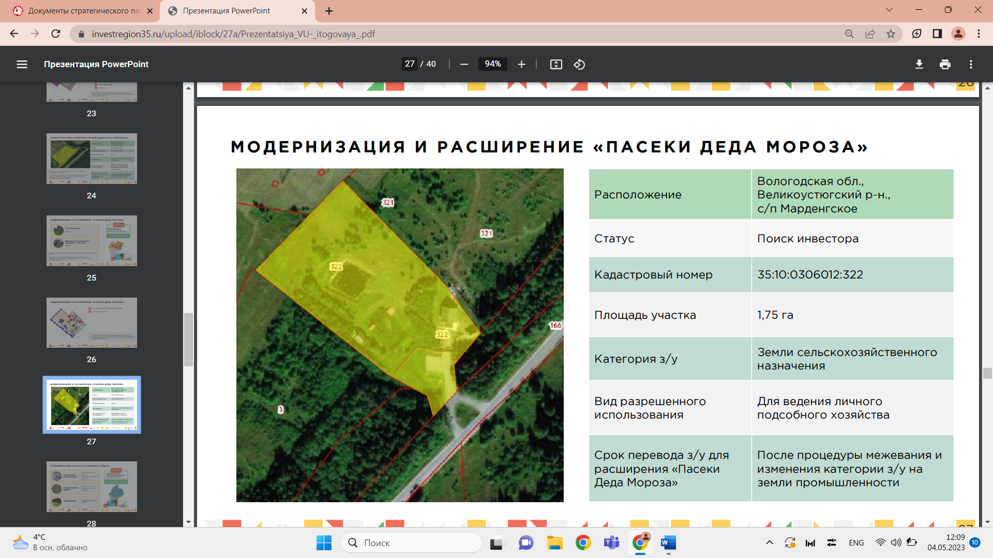
Рисунок 28 – Кадастровая карта Великоустюгского района, территория Пасеки Деда Мороза

Таким образом, изучив необходимую документацию для использования территории туристской дестинации Вотчина Деда Мороза, можно сделать вывод, что она обладает всеми необходимыми характеристиками под реализацию на ней парка расширенной реальности.

3.3 Маркетинговые исследования проекта парка расширенной реальности
Уровень маркетинга у какого-либо предприятия или проекта, бывает низким и это влияет на спрос, поэтому возникает необходимость в проведении качественной аналитической работы и исследовании маркетингового рынка.
На этапе маркетингового исследования появляется возможность определения проблем, поиск способов их решения и базовой информации для реализации той или иной деятельности.
Оценка интенсивности и выраженности конкурентных сил в отрасли была проведена с помощью инструмента «5 сил Портера» с целью найти такую позицию, в которой проект будет максимально защищен от влияния конкурентных сил и сможет со своей стороны оказывать влияние на них [36].
Анализ пяти сил Портера (англ. Porter five forces analysis) – методика для анализа отраслей и выработки стратегии бизнеса, разработанная Майклом Портером в Гарвардской школе бизнеса в 1979 году.
Пять сил Портера включают в себя:
- анализ угрозы появления продуктов-заменителей;
- анализ угрозы появления новых игроков;
- анализ рыночной власти поставщиков;
- анализ рыночной власти потребителей;
- анализ уровня конкурентной борьбы [36].
Анализ этих параметров для оценки привлекательности парка расширенной реальности и направления работ представлены в таблице 3.

Таблица 3 – Анализ результатов применения инструмента «5 сил
Портера» для парка расширенной реальности
Угрозы | Результат | Описание | Направление работ
Угроза  внутриотраслевой  конкуренции | Низкая | Сильных игроков, деятельность  которых направлена на ту же отрасль,  что и исследуемый проект, нет. Но через  несколько лет могут появиться, так как технологии стремительно развиваются. | Необходимо искать  инновационные подходы к  бизнесу и совершенствовать  свой товар. Создать  интересное и  привлекательное для  клиентов УТП.
Угроза со  стороны  новых  игроков | Высокая | Существует риск входа  новых игроков. Новые  компании могут появиться  на рынке в силу  привлекательности отрасли  в целом и за счет того, что  необходимы достаточно  низкие стартовые  инвестиции в бизнес. | Изучение новых  игроков рынка услуг  расширенной реальности, проведение маркетинговых  кампаний, позволит создать свой  бренд и  повышение лояльность  клиента именно к данному парку.
Угроза со  стороны товаров-заменителей | Средняя | Для парка расширенной реальности товарами-субститутами будут являться другие  виды развлечений (к примеру,  3D-кинотеатры, пейнтбол, лазертаг и другое). | Сотрудничество и продвижение услуг друг друга.

Продолжение таблицы 3
Угроза  нестабильности  поставщиков | Низкая | Поставщиками этой отрасли являются сайты, содержащие информацию о туристских услугах и развлечениях в регионе. Зачастую это открытые ресурсы, куда самостоятельно можно добавлять информацию о своих услугах и предложениях. | Создать свой сайт, паблик или страницу в социальных сетях, активно заниматься продвижением проекта посредством именно этого маркетингового  инструмента.  С помощью этого отпадает зависимость от поставщиков информации о проекте.
Угроза ухода  клиентов | Высокая | Количество потребителей  услуг расширенной  реальности увеличивается.  Если строить грамотную ценовую политику и предоставлять качественный сервис, то клиенты останутся и возможно приведут за собой новых. | Возникает необходимость использовать индивидуальный подход к каждому потребителю услуг, работать над повышением качеством предоставляемых услуг, а также уделять внимание разработке новых, выгодных предложений.
Источник: составлена автором на основе [36]
С помощью конкурентного анализа отрасли по Майклу Портеру, можно сделать вывод, что основная угроза исходит от появления новых игроков на рынке технологий расширенной реальности и также присутствует угроза ухода клиентов. Для того, чтобы избежать влияния этих угроз, были разработаны направления работ, представленные в таблице выше.
При исследовании макросреды необходимо изучить и оценить влияние различных факторов внешней среды, оказывающих влияние на развитие и деятельность парка.
Макроокружение фирмы представлено совокупностью таких факторов, как политические, экономические, социально-культурные, технологические. Маркетинговым методом исследования выступает PEST-анализ, представленный в таблице 4 [52].
Таблица 4 – Матрица PEST-анализа
Политический фактор  - Ограничивающие поставки высокотехнологичной продукции из-за санкций, потребность в импортозамещении и создании собственных технологий;  - Государственное стимулирование компаний-разработчиков ХR-тренажеров;  - Потребность страны в развитии информационных технологий и цифровизации;  - Необходимость внедрения во внутренний туризм новых технологий. | Экономический фактор  - Меры поддержки компаний, готовых инвестировать в применение ХR -решений;  - Доступность внедрения и потребления технологий для участников рынка туризма;  - Конкурентоспособность, которая возникает вследствие внедрения новых технологий;  - Появление на рынке аналогичного продукта;  - Повышение стоимости билетов в дестинацию;  - Снижение платёжеспособности населения.
Социокультурный фактор  - Подготовка специалистов в сфере XR;  - Неготовность туристов к такому виду развлечений в области туризма;  Повышение ИТ-грамотности и способностей клиентов. | Технологический фактор  - Развитие технологий расширенной реальность и популяризация их;  - Внедрение технологий в различные сферы;  - Информационный прогресс: новые способы маркетинговых коммуникаций, развитие SMM;  - Доступность технологий для сферы туризма.
Источник: составлена автором на основе [42]
Результаты анализа показывают, что большинство факторов внешней среды оказывают положительное влияния на внедрение и развитие технологий расширенной реальности в туристские дестинации. Для того чтобы воспользоваться этими факторами, необходимо реформировать систему управления таким образом, чтобы активировать деятельность рядовых сотрудников, сторонних производителей ПО, руководящего состава организаций по участию в проектах развития. Руководству необходимо внимательно следить за изменениями во внешней среде, для повышения устойчивости и конкурентоспособности организации, своевременной реакции на негативно влияющие факторы
На основе проведённых анализов факторов микросреды с использованием модели 5 конкурентных сил по М. Портеру и факторов макросреды с применением маркетингового инструмента PEST-анализа, составлена таблица SWOT, в которой обозначены основные достоинства, недостатки, возможности и угрозы в деятельности парка расширенной реальности (табл. 5).
Таблица 5 – SWOT-анализ проекта парка расширенной реальности
Сильные стороны компании  - Качественное ведение клиентской базы и взаимодействие с ней;  - Оригинальные сценарии для аттракционов расширенной реальности;  - Разумная стоимость сеансов;  - Высокотехнологичное оборудование;  - Правильно разработанная программа лояльности. | Слабые стороны компании  - Высокая стоимость оборудования;  - Небольшой перечень предлагаемых услуг;  - Низкая узнаваемость на рынке;  - Отсутствие сайта и недоработанные профили в социальных сетях.
Возможности во внешней среде  - Увеличение количества нерабочих (праздничных) дней;  - Развитие рынка технологий расширенной реальности;  - Повышение спроса со стороны корпоративных клиентов и представителей старшего поколения;  - Рост числа пользователей социальных сетей. | Угрозы внешней среды  - Падение спроса в результате снижения платежеспособности населения;  - Ужесточение государственного регулирования;  - Одновременный запуск на рынке аналогичного продукта;  - Неготовность населения и туристов к такому виду развлечений.
У данного направления в туризме огромный потенциал. Самыми сильными сторонами являются качественно организованный сервис и уникальное торговое предложение, которые в свою очередь будут развивать положительный образ компании.
Далее следует сказать, что так же данное направление будет повышать интерес как к туризму в целом, так и непосредственно к виртуальному туризму, расширит общие горизонты познания и кругозора у среднестатистического человека, что благоприятно отразится во всех сферах мировой экономики.
Однако же такие экономические факторы, как цена технического обеспечения, его несовершенство серьезно замедляют прогресс развития в этой отрасли. Неправильное продвижение услуг также отразится на посещаемости парка.
Проанализировав аспекты SWOT-анализа, были определены основные слабые стороны проекта, чтобы сделать упор на улучшении этих показателей, а также увидеть основные возможности и угрозы внешней среды, которые могут помочь или нанести вред проекту соответственно.

3.4 Расчёт экономической эффективности реализации проекта парка расширенной реальности
Для того, чтобы открыть парк расширенной реальности, необходимо зарегистрироваться как субъект предпринимательской деятельности.
Сама деятельность подпадает под определение (ОКПД 2) 93.29 Услуги в области развлечений и отдыха прочие. В настоящее время специальных разрешений на такую деятельность не требуется, поэтому после завершения регистрации можно приступать к работе.
Для создания высококлассного парка необходимо учитывать: популярность бренда, новизну технических разработок, срок гарантии и условия обслуживания техники.
В настоящее время наиболее распространенным и признанным пользователями является VR-шлем Oculus; у Oculus есть три модели, самая простая, но самая дешевая и проверенная - Oculus Rift, которая стоит около 50 000 рублей. Имеются две более продвинутые модели, но они немного дороже, а самой популярной является Oculus DK2 [12].
Не существует продуктов, сравнимых с Oculus, и, хотя есть 3D-очки и другие продукты, они значительно отстают от конкурентов. В будущем крупные компании могут выпустить собственные продукты, которые позволят пользователям погрузиться в виртуальный мир. Очки работают со специальным программным обеспечением и обычно предоставляются поставщиком самого продукта.
Помимо очков, необходимо приобрести дополнительные устройства, такие как манипуляторы, и купить компьютер с мощной видеокартой, так как многие игры такого формата невозможно запустить на слабых устройствах, производительность должна быть высокой и 10 FPS, не порадует ни одного пользователя. Лучше всего покупать компьютер с лицензионной операционной системой, а на данный момент наиболее подходящей является покупка операционной системы семейства Windows - Windows 10. Компьютер со всем программным обеспечением обойдется в среднем в 50 000 рублей, но эта сумма часто увеличивается в зависимости от того, какая версия программного обеспечения установлена и от производительности компьютера.
Также потребуется приобрести лицензионные версии игр. Список приложений очень ограничен, поскольку не все игры совместимы с этим устройством. Однако современные пользователи платят не за то, чтобы поиграть в конкретную игру, а за погружение в другой мир.
На рынке доступны бесплатные решения, как игры, так и видео, но самые интересные новинки, за которыми приходят люди, — это платные игры.
Нужно создать учетную запись Steam на рабочем компьютере и приобрести лицензии на интересующие игры в разделе "Виртуальная реальность". Стоимость игр варьируется от 300–500 рублей и выше. Игры повышенной сложности стоят от 2 000 до 4 000 рублей.
Например, некоторые предприниматели устанавливают подвесные стулья или другое оборудование, чтобы улучшить восприятие пользователя во время игры.
Сейчас простые развлечения, позволяющие пользователям погрузиться в виртуальный мир, не делая в нем ничего самостоятельно (т. е. не "играя"), а просто будучи наблюдателем, были бы тем типом развлечений, которые пользовались бы популярностью у потребителей. Но тогда потребители, уставшие от простых развлечений, ориентированных только на " wow-эффекте", будут искать что-то более новое и интересное. Поэтому нужно сразу смотреть вперед, предполагая, что через некоторое время придется обновлять и развивать предложения.
Для открытия парка расширенной реальности понадобится хотя бы минимальный комплект:
- 3D-очки или шлем со встроенным программным обеспечением;
- мощный компьютер с лицензионным ПО;
- манипуляторы, которые обеспечивают взаимодействие игрока с виртуальным миром.
Для большего привлечения клиентов понадобится подвесное VR-кресло или шар.
Стоимость оборудования аттракциона виртуальной реальности на старте (таблица 6):
Таблица 6 – Стоимость оборудования для открытия ХR-парка
НАИМЕНОВАНИЕ | СТОИМОСТЬ, РУБ.
Шлем виртуальной реальности Okulus Rift | 50 000
Манипуляторы | 30 000
Монитор | 20 000
Продолжение таблицы 6
Ноутбук с дискретной видеокартой | 50 000
Беспроводные наушники | 1 000
Аттракцион виртуальной реальности «FutuRIFT» | 400 000
Итого | 551 000
Источник: составлена автором на основе [25]
Таким образом, полная комплектация ХR-оборудования обойдется примерно в 551 тыс. рублей.
Подведем итог по стартовым вложениям и ежемесячным расходам для ХR-аттракционов (таблица 7, 8).
Таблица 7 – Первоначальные вложения для открытия ХR-парка
СТАТЬЯ РАСХОДОВ | СУММА, РУБ.
Регистрация бизнеса | 1 000
Аренда помещения на 2 месяца | 30 000
Закупка оборудования | 551 000
Маркетинг и реклама | 20 000
Итого | 602 000
Источник: составлена автором на основе [45]
Таблица 8 – Ежемесячные расходы для открытия ХR-парка
СТАТЬЯ РАСХОДОВ | СУММА, РУБ.
Аренда помещения | 15 000
Зарплатный фонд | 30 000
Реклама и маркетинг | 10 000
Итого | 55 000
Источник: составлена автором на основе [45]
В первую очередь, необходимо правильно установить цену услуги, чтобы посетителю было не слишком дорого, а владельцу достаточно прибыльно. По результатам анкетирования, потребители готовы платить за один аттракцион от 500 до 1000 рублей.
Изучив цены на услуги в ХR-парках других городов, примерный прайс получается следующим:
- 10 минут — 350 рублей;
- 20 минут — 500 рублей;
- 30 минут — 700 рублей;
- 60 минут и более — 1200 рублей.
С учётом этого прайса можно сосчитать примерную рентабельность проекта. Допустим, что в день аттракцион будут посещать 20 клиентов и в среднем тратить по 20 минут на сеанс (средний чек 500 рублей). Исходя из этого, дневная выручка составит 10 000 рублей. Тогда за месяц она составит 300 000 рублей.
Из этой суммы сразу вычтем налог в 13% от доходов. Он составит 39 000 рублей.
Рассчитаем чистую прибыль: 300 000–39 000–55 000(ежемесячные расходы) = 206 000 рублей.
Тогда рентабельность бизнеса составит: 206 000/ 602 000(расходы) х 100% = 34%
Данный показатель рентабельности можно назвать хорошим.
Таким образом, проект не требует больших ежемесячных расходов и дополнительных трат на обслуживание. Нет затрат на расходники и материалы, только если захочется увеличить количество аттракционов. Для одного аттракциона достаточно одного оператора, нет необходимости закладывать внушительный зарплатный фонд, так как работа не сложная, не требует особых навыков, можно привлечь студентов и молодежь, которым интересны гаджеты и компьютерные игры. Если сам сотрудник будет с увлечением подходить к этому делу, то сможет заинтересовать и потребителей. Но к сумме расчётов еще добавится уплата налогов, сумма которых зависит от выручки.

3.5 Рекомендации по внедрению технологий расширенной реальности на Вотчине Деда Мороза
Парк расширенной реальности будет новым объектом в Великоустюгском районе и привлечёт в первую очередь местных жителей. Для туристов из различных городов, возможно, это будет не первый опыт использования технологий, но станет дополнением к инфраструктуре дестинации, который позволит получить еще больше эмоций.
К преимуществам виртуального парка можно отнести:
- высокий интерес к расширенной реальности, как к новому виду развлечений;
- контент ХR легко меняется, так что каждый раз человек оказывается в новом пространстве;
- сценарии продуманы таким образом, чтобы среди них могли найти подходящий люди любого возраста и с разными интересами;
- ХR – это не только игры, но освоение какой-то профессии или творчество;
- быстрая окупаемость вложений;
- мобильность - аттракцион можно перевозить при необходимости;
- невысокий уровень конкуренции;
- есть возможности для развития путём открытия новых точек или расширения перечня услуг.
К негативным факторам, влияющим на развитие парка и показатели доходности, относятся:
- технические неисправности, выход из строя оборудования;
- уменьшение клиентопотока в связи с ухудшением экономической ситуации в регионе;
- появление новых конкурентов в непосредственной близости от аттракциона.
Для открытия парка расширенной реальности на Вотчине Деда Мороза необходимо найти инвесторов, заинтересованных в этом проекте, предоставить им описание и бизнес-план. Для привлечения инвесторов пригодится демонстрация положительного опыта внедрения XR-технологий в туризме. Участие в инновационном проекте, направленном на развитие дестинации и увеличение туристского потока, позволит создать инвестору новый положительный имидж.
Сотрудничество с технологическими стартапами и разработчиками ПО на выгодных условиях также поможет в реализации проекта.
Денежные средства можно получить от государственного финансирования и грантов, представляя проект на мероприятиях и конференциях, посвященных технологическим проектам в туризме.
Для развития парка и разработки нового контента пригодится сотрудничество с талантливыми студентами технических вузов.
Для сохранения клиентооборота парка необходима грамотно разработанная рекламная кампания.
Собственный сайт, реклама во все местные средства массовой информации, сведения о парке на тематических порталах в интернете, но более эффективным ходом почти наверняка станет именно реклама на самой Вотчине Деда Мороза. Яркая, привлекательная установка, афиши и объявления на входе и на территории дестинации, раздача листовок в непосредственной близости от Вотчины - всё это показывает хорошие результаты, и число клиентов растёт.
Создание собственного сайта является важным элементом для продвижения проекта. Там должна содержаться следующая информация: адрес парка и карта, логотип, режим работы, контактная информация (электронная почта, телефон, ссылки или q-коды для перехода в другие мессенджеры), услуги и цены с информацией обо всех программах лояльности, акциях и скидках, отзывы и желательно онлайн-запись на сеансы, так как в наше время удобнее приобретать услуги таким образом. Можно выделить дополнительный блок для описания преимуществ ХR-клуба и отличия от конкурентов.
Реклама в социальных сетях и создание профиля или сообщества парка ещё один необходимый элемент PR-компании, поэтому были разработаны рекомендации по продвижению проекта в социальной сети ВКонтакте. На данный момент она наиболее доступна для пользователей и располагает возможностями размещения информации.
Для начала необходимо создать сообщество с названием, ярким, привлекающим внимание логотипом и обложкой парка, добавить развёрнутое и визуально оформленное меню. Важно, чтоб описание группы понятно характеризовало тематику сообщества и при этом включало ключевые слова - так группу будет легче найти через поисковые запросы.
Далее привлечь пользователей для создания активности в группе перед запуском рекламной кампании, чтобы клиенты видели живую группу, с лайками и комментариями, это вызывает больше доверия.
Уделить особое внимание контент-плану, который будет располагаться в группе, изучив специфику сферы технологий расширенной реальности, целесообразно добавлять видео-контент, посты, содержащие информацию об услугах парка, должны сопровождаться видеороликом. Большое количество визуального контента, предполагает возможность увеличить аудиторию и угодить ей. Принципы создания контента для ВКонтакте: постоянство, актуальность, правдивость, качественная визуализация, разнообразность, многоформатность.
Основными методами привлечения людей в сообщество являются: взаимный пиар с группами по похожей тематике или географии проекта, подключение таргетированной рекламы, покупка рекламы в других сообществах и также проявление активности в них.
Запуск промо-постов с призывом к посещению аттракционов расширенной реальности. Скидки для именинников, постоянных клиентов и на групповые посещения помогут поддерживать интерес целевой аудитории. Можно организовать конкурсы с розыгрышем призов среди тех, кто сделает репост рекламной записи. Есть возможность разработки сертификатов в парк виртуальной реальности, которые дарят на свадьбы, день рождения в качестве подарка-впечатления.
Анализ статистики сообщества важная часть процесса продвижения, с его помощью происходит понимание какой контент оказался наиболее востребован и как скорректировать раскрутку группы. Статистика включает в себя такие разделы, как посещаемость, охват, активность, записи. ВКонтакте есть внутренних инструменты аналитики и специальные сервисы.
Факторы посещаемости парка:
- демократические цены;
- большой выбор сценариев;
- яркая вывеска;
- правильно разработанная рекламная кампания;
- программа лояльности;
- установка демонстративных экранов, которые показывают, что происходит во время посещения аттракционов.
Основные критерии достижения успеха – удачное расположение аттракциона, грамотно построенная маркетинговая и ценовая политика, регулярное обновление сценариев для аттракционов расширенной реальности.
При соблюдение данных рекомендаций, парк расширенной реальности на Вотчине Деда Мороза будет пользоваться популярностью и привлекать в дестинацию еще больший туристский поток, не только в зимний сезон, но и всесезонно.

ЗАКЛЮЧЕНИЕ

Современные тенденции повышения привлекательности туристских дестинаций заключаются в использование различных инновационных технологий, что позволяет привлекать посетителей. Данные технологии могут дать, как никогда, много для повышения привлекательности дестинации в глазах посетителей и их вовлеченности в процесс знакомства с её объектами.
При написании выпускной квалификационной работы были проанализированы как российские, так и зарубежные источники на предмет исследования, однако большинство исследований имеют локальную значимость и узкую направленность.
В первой главе мы рассмотрели, что включает в себя понятие «технологии расширенной реальности», классификацию технологий, историю создания и области применения. Данные технологии фактически являются уникальным примером универсальной улучшающей инновации, имеющей типовое прикладное применение в технологических процессах и производственных системах различных отраслей национальной экономики.
Но на данный момент рынок технологий расширенной реальности постепенно развивается и применение технологий не ограничится лишь сферой развлечений и игр. Проекты с их использованием помогают не только создавать концептуально новые рынки, но и расширять уже имеющиеся.
В результате проведенных работ во второй главе, можно сказать, что расширенная реальность в туризме набирает обороты. Ее целесообразность нельзя недооценивать, ведь данная технология является трендом, что позволяет дестинациям, использующим технологию расширенной реальности и правильно ее позиционирующую, быть на слуху. Однако на данный момент развитие технологий в туризме затруднено из-за наличия проблем, требующих решения.
При изучении туристского потенциала дестинации «Вотчина Деда Мороза», было выявлено, что она пользуется популярностью у туристов, обладает инфраструктурой для развлечений и отдыха, но технологии расширенной реальности отсутствуют на самой территории.
Из полученных в ходе анкетирования данных можно сделать вывод, что использование технологий расширенной реальности на Вотчине Деда Мороза, актуально и заключается в увеличении её привлекательности и привлечение посетителей, за счет использования данной технологии.
В третей главе разрабатывается проект парка расширенной реальности на Вотчине Деда Мороза. Было выбрано и обосновано место размещения парка, определена целевая аудитория и описана инфраструктура парка.
Для успешной реализации проекта проведены маркетинговые анализы, с помощью которых определены основные слабые стороны проекта, чтобы сделать упор на улучшении этих показателей, а также увидеть основные возможности и угрозы внешней среды, которые могут помочь или нанести вред проекту соответственно.
После расчета затрат, необходимых для реализации парка можно сказать, что это относительно небольшие затраты с хорошим процентом рентабельности.
Разработанные рекомендации по внедрению технологий расширенной реальности на Вотчине Деда Мороза, помогут для реализации парка виртуальной реальности. Результатом работы является разработанный проект парка виртуальной реальности, базой для проекта является Вотчина Деда Мороза, но проект может быть применен к разнопрофильным дестинациям.
Поставленные цели и задачи были достигнуты в ходе работы.

СПИСОК ИСПОЛЬЗОВАННЫХ ИСТОЧНИКОВ

  - 3D VR 360 Горки Весёлое рождество // Epic Roller Coasters — увлекательные американские горки для VR Box. URL: https://www.youtube.com/watch?v=v5rlXr4tpw0 (дата обращения: 17.04.2023).
  - All Reality: Values, taxonomy, and continuum, for Virtual, Augmented, eXtended/MiXed (X), Mediated (X,Y), and Multimediated Reality/Intelligence/ S. Mann, J.C. Havens, J. Iorio [et al.]. - Presented at the AWE 2018, Santa Clara, CA, USA. - URL: http://wearcam.org/all.pdf (дата обращения 25.11.2022)
  - Augmented Reality and Virtual Reality Market by Offering (Hardware & Software) // Markets and Markets. - URL: https://www.marketsandmarkets.com/Market-Reports/augmented-reality-virtual-reality-market-1185.html (дата обращения: 12.02.2023).
  - Azuma, R. T. A Survey of Augmented Reality // Presence: Teleoperators and Virtual Environments. 1997. Vol. 6, № 4. P. 355-385.
  - Barfield W. Fundamentals of Wearable Computers and Augmented Reality. 2nd Edition. Boca Raton: CRC Press, 2015. ISBN: 978-1-4822-4351-2.
  - Caudell, T. P. Augmented reality: an application of heads-up display technology to manual manufacturing processes // Proceedings of the Twenty-Fifth Hawaii International Conference on System Sciences. / T. P. Caudell, D. W. Mizell. — 1992. — URL: https://ieeexplore.ieee.org/document/183317 (дата обращения 25.11.2022).
  - Foreman, N. Past and Future Applications of 3-D (Virtual Reality) Technology. Научно-технический вестник информационных технологий, механики и оптики/ N. Foreman, L. Korallo. - 2014;6(94):1-8.
  - Heilig, M. L. El Cine delFuturo: The Cinema of the Future. - 3 изд. - Presence: Teleoperators and Virtual Environments, 1992. - 294 с.
  - Krueger, M. Artificial Reality, Addison-Wesley, 1983. ISBN 0-201-04765-9
  - LaValle S. M. Virtual Reality:University of Illinois //Cambridge University Press. — 2017. — P. 210-222. - URL: http://vr.cs.uiuc.edu/vrbook.pdf (дата обращения 22.11.2022).
  - Milgram, P., Kishino F., A Taxonomy of Mixed Reality Visual Displays // IEICE Transactions on Information and Systems. 48. P. Milgram, F. Kishino, — 1994. — Vol. 77, №12 — P.1322-1329. - URL: http://citeseerx.ist.psu.edu/viewdoc/ (дата обращения 25.11.2022).
  - Oculus Quest 2 (128 Gb) - Технические характеристики // Виртуальное пространство (VR-Zone.ru). - URL: https://vr-zone.ru/oculus-quest-2/specs/ (дата обращения: 12.04.2023).
  - Rubio-Tamayo J.L. Extended Reality, Interactivity and Immersive 3D Environments: Literature Review and Projections. In: VII Congreso Internacional Ciudades Creativas. Universidad Tecnológica de Bolívar, Cartagena de Indias, Colombia; 2019. Р. 396-414.
  - Speicher, M. What is Mixed Reality? In: Proc. of the 2019 CHI Conference on Human Factors in Computing Systems/ M. Speicher, B.D. Hall, M. Nebeling - Glasgow, Scotland, UK, 2019. Paper No: 537. P. 1-15. - URL: https://doi.org/10.1145/3290605.3300767 (дата обращения 25.11.2022).
  - StavTravel путеводитель по Ставропольскому краю // StavTravel. - URL: https://xn--26-6kcaa1auatb4dhgcjdif5fui.xn--p1ai/ (дата обращения: 01.02.2023).
  - Sutherland I. E. The Ultimate Display // Proceedings of IFIP 65. 1965. Vol. 2. URL: http://worrydream.com/refs/Sutherland - The Ultimate Display.pdf. (дата обращения 10.02.2023)
  - VR И 360 // Всероссийская общественная организация "Русское географическое общество". - URL: https://www.rgo.ru/ru/vr-i-360 (дата обращения: 01.02.2023).
  - VR-аттракционы в парке SKAZKA // Аттракционы в Москве и мире. - URL: https://attractiony.ru/virtualnaya-realnost/vr-attraktsionyi-v-parke-skazka/ (дата обращения: 15.04.2023).
  - VR-проект «История моими глазами» // Сетевое издание KUDAGO. - URL: https://kudago.com/spb/event/vyistavka-istoriya-moimi-glazami/ (дата обращения: 07.03.2023).
  - Акаев А.А. О новой методологии долгосрочного циклического прогнозирования динамики развития мировой системы и России. Прогноз и моделирование кризисов и мировой динамики/ А.А. Акаев, В.А. Садовничий. М.: Изд-во ЛКИ, 2010. -5-69 с.
  - Артефакт – гид по музеям России // ARTEFACT. - URL: https://ar.culture.ru/ (дата обращения: 12.02.2023).
  - Аттракцион виртуальной реальности FutuRIFT // Магазин товаров для виртуальной реальности. - URL: https://irift.ru/ (дата обращения: 10.04.2023).
  - В гости к Дедушке Морозу // Официальный Портал о туризме в Вологодской области. - URL: https://vologdatourinfo.ru/routes/v-gosti-k-dedushke-morozu (дата обращения: 07.02.2023).
  - В России разработали очки смешанной реальности // РИА Новости. - URL: https://ria.ru/20230414/ochki-1865212443.html (дата обращения: 14.04.2023).
  - Виртуальная реальность в туризме: специализированный магазин устройств виртуальной, дополненной и смешанной реальности "Виртуальные очки". - URL: https://virtualnyeochki.ru/stati/virtualnaya-realnost-v-turizme (дата обращения: 28.01.2023).
  - Виртуальные туры по Байкалу // VR TOUR URL: https://vrbaikal.ru/ (дата обращения: 01.02.2023).
  - Виртуальный гид: сайт проекта. - URL: https://virtualgid.ru/ (дата обращения:28.01.2023).
  - Виртуальный проект ЗА СТЕКЛОМ // Центр современного искусства МАРС. - URL: https://centermars.ru/projects/monaliza/ (дата обращения: 05.02.2023).
  - Выставка «Мир варваров Таврии и Херсонес, Рим, Византия» // ИНСТИТУТ АРХЕОЛОГИИ РАН. - URL: https://www.archaeolog.ru/ru/online-museum/vystavka-mir-varvarov-tavrii-i-khersones-rim-vizantiya (дата обращения 02.02.2023).
  - Дорожная карта развития «сквозной» цифровой технологии «Технологии виртуальной и дополненной реальности», утвержденная 10 октября 2019 года. - URL: https://digital.gov.ru/ru/documents/6654/ (дата обращения: 01.02.2023).
  - Инвестиционный проект «Великий Устюг – Родина Деда Мороза» // ИНВЕСТИРУЙ В ВОЛОГОДЧИНУ. - URL: https://investregion35.ru/ru/looking-for-an-investor/great-ustyug-homeland-of-santa-claus/ (дата обращения: 12.04.2023).
  - Интерактивный городской гид "Узнай Москву" // «Узнай Москву». - URL: https://um.mos.ru/about (дата обращения: 01.02.2023).
  - Карта Вотчины // Официальный сайт Вотчины Деда Мороза — 2018. - URL: http://votchina-dm.ru/ (дата обращения 24.11.2022).
  - Комарова, К.О. Феномен экономики впечатлений: международный студенческий научный вестник. - URL: http://eduherald.ru/ru/article/view?id=13481 (дата обращения: 29.01.2023).
  - Мобильный гид-справочник по Горному Алтаю // Алтай Today. - URL: http://altay.traveler.today/ (дата обращения: 01.02.2023).
  - Модель анализа пяти конкурентных сил Майкла Портера // Сайт по маркетингу «PowerBranding.ru». - URL: http://powerbranding.ru/biznesanaliz/porter-model/ (дата обращения: 15.04.2020).
  - Мотренко, Е. VR перемен: как измененная реальность завоевывает реальную: информационное издание "Известия.RU". - URL: https://iz.ru/951621/elena-motrenko/vr-peremen-kak-izmenennaia-realnost-zavoevyvaet-realnuiu (дата обращения: 28.01.2023).
  - Папагианнис, Х. Дополненная реальность. Все, что вы хотели узнать о технологии будущего. М.: Эксмо, 2019. 288 с. ISBN: 9785-04-089971-5.
  - Переходъ // Национальный музей РТ. - URL: https://perehod.net/#rec429736478 (дата обращения: 01.02.2023).
  - Полет // Зарядье парк. - URL: https://www.zaryadyepark.ru/services/mediatsentr/#polet (дата обращения: 01.02.2023).
  - Приложение «Узнай Москву» // департамент информационных технологий города Москвы — 2022. - URL: https://www.mos.ru/dit/ (дата обращения 24.11.2022).
  - Публичная кадастровая карта Великоустюгский район // ЕГРП365 проверка недвижимости. - URL: https://egrp365.org/map/?id=g1yc8I (дата обращения: 26.04.2023).
  - РЕТРО ФУТУРО // Экскурсии с виртуальной реальностью URL: https://moscow.refutur.com/ru/#header (дата обращения: 01.02.2023).
  - Россия может к 2025 году занять 15% мирового рынка VR/AR: информационное издание Телеспутник. - URL: https://telesputnik.ru/materials/tekhnika-i-tekhnologii/news/rossiya-mozhet-k-2025-godu-zanyat-15-mirovogo-rynka-vr-ar/ (дата обращения: 28.01.2023).
  - Рынок промышленных VR/AR-решений в России Исследование TAdviser: база знаний о технологиях, ИТ - проектах и профессионалах отрасли TADViser. - URL: http://www.tadviser.ru/index.php/Статья:Рьшок_промышленных_'VR/АR_решений_в_России_ (дата обращения:28.01.2023).
  - Скрынникова, А. Все, что нужно знать про VR/AR-технологии: информационное издание "Rusbase". - URL: https://rb.ru/story/vsyo-o-vr-ar/ (дата обращения: 28.01.2023).
  - Создание и публикация эффектов дополненной реальности // facebook. - URL: https://ru-ru.facebook.com/business/help/414049259487062 (дата обращения: 12.02.2023).
  - Специалистов по VR и AR технологиям для индустрии будут готовить в МИФИ: информационное издание "Интерфакс". - URL: https://academia.interfax.ru/ru/news/articles/3273/ (дата обращения: 28.01.2023)
  - Стратегия социально-экономического развития Вологодской области на период до 2030 года // Департамент по обеспечению деятельности мировых судей Вологодской области является органом исполнительной государственной власти области. - URL: https://depmirsud.gov35.ru/dokumenty-strategicheskogo-planirovaniya/strategiya-do-2030-goda/ (дата обращения: 26.04.2023).
  - Сферы применения виртуальной реальности // Next Space. - URL: https://nextspace.work/sfery-primeneniya-virtualnoi-realnosti/ (дата обращения: 15.01.2023).
  - Схема территориального планирования Великоустюгского района // Администрация Великоустюгского муниципального района. - URL: https://vumr.ru/personal/banery-po-bokam/banery-s-prava/gradostroitelnoe-zonirovanie1/generalnye-plany-poseleniy-.php (дата обращения: 26.04.2023).
  - Томпсон, А.А. Стратегический менеджмент. Концепции и ситуации для анализа/ А.А. Томпсон, А.Дж Стрикленд. - 12-е изд. - М.,: Вильямс, 2013. - 928 с.
  - Холодкова, В Виртуальная реальность: общие понятия, системы трекинга. // Мир ПК. - 25 июня 2008. - URL: http://www.osp.ru/pcworld/2008/04/5175003/ (дата обращения 22.02.2023).
  - ЦЕНТР ВИРТУАЛЬНОЙ РЕАЛЬНОСТИ в Санкт-Петербурге // Центр KOD. - URL: https://kodtime.ru/virtualreality/ (дата обращения: 07.02.2023).
  - Цифровая экономика: трансформация основных сфер жизни общества в цифровой среде: Коллективная монография / И. А. Павлинов, Л. К. Скодорова, Е. И. Павлинова; Приднестровский государственный университет им. Т. Г. Шевченко, Рыбницкий филиал. – Тираспол : ПГУ, 2020. – 268 p. : fig., tab.
  - Что такое смешанная реальность // «OkoCRM». - URL: https://okocrm.com/blog/cmeshannaya-realnost-mr/ (дата обращения: 10.02.2023).

ПРИЛОЖЕНИЕ 1

Исследование для выпускной квалификационной работы на тему "Технологии расширенной реальности в развитии дестинации".
Здравствуйте, уважаемые респонденты! Просим Вас пройти опрос с целью изучения необходимости внедрения технологий расширенной реальности в туристскую дестинацию. Анкета является анонимной и не займет много времени. БЛАГОДАРИМ ЗА УЧАСТИЕ В ИССЛЕДОВАНИИ!
Раздел 1. Технологии расширенной реальности.
Расширенная реальность (XR) — включает в себя виртуальную реальность (VR), дополненную реальность (AR) и смешанную реальность (MR). Виртуальная реальность заменяет ваше видение и слух окружающего мира имитацией виртуального мира. В отличие от VR, AR не отрезает вас от реального мира. Вместо этого он дополняет реальный мир цифровыми изображениями и звуками. MR включает в себя смешивание виртуального и реального миров.
- Пользовались ли Вы технологиями расширенной реальности? Если да, опишите в варианте "другое" какими и где?
- Нет
- Другое
- Посещали ли Вы туристские места, где использовались технологии расширенной реальности? Если да, расскажите о них в варианте "другое".
- Нет
- Другое
- Понравилось ли вам использование технологий расширенной реальности?
- Да
- Нет
- Не пробовал(а)
- Как вы считаете, каким образом эти технологии можно применить в туризме?
Раздел 2. Туристская дестинация "Вотчина Деда Мороза".
- Знаете ли вы о туристской дестинации "Вотчина Деда Мороза"?
- Да
- Нет
Вотчина Деда Мороза – парковая территория в 12 км от Великого Устюга, на которой расположены сказочные объекты главного волшебника.
- Посещали ли Вы Вотчину Деда Мороза?
- Да
- Нет
- Хотели бы Вы посетить Вотчину Деда Мороза?
- Да
- Нет
- Хотели бы Вы вновь посетить Вотчину Деда Мороза?
- Да
- Нет
- Почему Вы бы отказались от посещения Вотчины Деда Мороза?
- Цена не соответствует качеству;
- Считаю достаточным посещение этой дестинации 1 раз;
- Не хватка современных аттракционов и развлечений;
- Посещение оказалось скучным и не удовлетворило потребности:
- Другое.
- Как вы считаете, чего не хватает на Вотчине Деда Мороза?
- Вы бы посетили Вотчину Деда Мороза если бы там появились объекты расширенной реальности?
- Да
- Нет
- Какие бы объекты расширенной реальности вы бы хотели попробовать на Вотчине Деда Мороза?
- Фото-зоны с дополненной реальностью;
- Игры по территории с дополненной реальностью, по типу Pokémon Go;
- Кинотеатры с виртуальной реальностью;
- Путеводители по территории с дополненной реальностью;
- Приложении, где можно применять костюмы Деда Мороза на себя с помощью дополненной реальности;
- Шар VR- погружение в путешествие с Дедом Морозом на санях по разным странам;
- Шатер, где можно поиграть в игры виртуальной реальности при помощи специальных VR-очков;
- Парк с виртуальной реальностью, включающий в себя шары, шатры с VR;
- Другое.
- Сколько вы готовы заплатить за один аттракцион расширенной реальности?
- от 100 до 500 рублей;
- от 500 до 1000 рублей;
- от 1000 до 1500 рублей;
- от 1500 до 2000 рублей.

